**BỘ GIÁO DỤC VÀ ĐÀO TẠO**

**TRƯỜNG ĐẠI HỌC MỞ THÀNH PHỐ HỒ CHÍ MINH**

**◆◆◆**

# 

**BÁO CÁO BÀI TẬP LỚN**

***ĐỀ TÀI:* KIỂM THỬ WEBSITE VANLANGBOOKS**

**Giảng viên hướng dẫn:** Th.S Nguyễn Thị Ngọc Thanh

**Sinh viên thực hiện:** Phan Thị Tuyết Mai

**Mã số sinh viên:** 2151050247

**Khoa:** Công nghệ thông tin

**Lớp:** DH21IT01

**Khóa:** 2021-2025

**TPHCM, 05/2024**

MỤC LỤC

**I. Tổng quan** 3

1.1. Giới thiệu trang web kiểm thử: 3

1.2. Công cụ kiểm thử các chức năng: 3

1.3. Các chức năng được kiểm thử: 9

I**I. Kiểm Thử Chức Năng Đăng Nhập** 9

1.1. Đặc tả chức năng Đăng Nhập 9

1.2. Xây dựng lược đồ TestCase 10

1.3. Tạo UnitTest cho chức năng Đăng Nhập(Login) 11

1.4. Sử dụng các thư viện cho chức năng: ChucNang1_Login_35_Mai 11

1.5. Tiến hành xây dựng các phương thức dùng chung cho các TestCase 12

1.6. Viết các testcase cho chức năng Đăng nhập 15

1.6.1. TestCase 1: TC_1_35_Mai_Login_Thanh_Cong() 16

1.6.2. TestCase 2: TC_2_35_Mai_Login_That_Bai_Khong_Nhap_Email() 19

1.6.3. TestCase 3: TC_3_35_Mai_Login_That_Bai_Khong_Nhap_Password() 20

1.6.4. TestCase 4: TC_4_35_Mai_Login_That_Bai_EmailSai_PassDung() 22

1.6.5. TestCase 5: TC_5_35_Mai_Login_That_Bai_EmailDung_PassSai() 24

1.6.6. TestCase 6: TC_6_35_Mai_Login_That_Bai_Tai_Khoan_Chua_Dang_Ky() 25

1.6.7. TestCase 7: TC_7_35_Mai_Login_That_Bai_Truong_Email_Khong_Hop_Le() 27

1.7 Tổng Kết 30

**III. Kiểm Thử Chức Năng Tìm Kiếm** 30

1.2. Xây dựng lược đồ TestCase 31

1.3. Tạo UnitTest cho chức năng Tìm kiếm 32

1.4. Sử dụng các thư viện cho chức năng: ChucNang2_TimKiem_35_Mai 32

1.5. Tiến hành xây dựng các phương thức dùng chung cho các TestCase 32

1.6. Viết các TestCase cho chức năng Tìm Kiếm 33

1.6.1. TestCase 2.1: TC_1_35_Mai_Tim_Kiem_Thanh_Cong() 33

1.6.2. TestCase 2.2: TC_3_35_Mai_Tim_Kiem_Nhap_Chu_Cai_Dau() 36

1.6.3. TestCase 2.3: TC_3_35_Mai_Tim_Kiem_Theo_Ma_SP() 37

1.6.4. TestCase 2.4: TC_4_35_Mai_Tim_Kiem_Nhap_Ky_Tu_Dac_Biet() 39

1.6.5. TestCase 2.5: TC_5_35_Mai_Tim_Kiem_SP_Khác() 41

1.6.6. TestCase 2.6: TC_6_35_Mai_Tim_Kiem_Khong_Nhap_Du_Lieu() 42

1.7. Tổng Kết 43

**IV. Kiểm thử API trang web** 44

1. Phương thức GET 44

2. Phương thức POST 50

# **I. Tổng quan**

## **1.1. Giới thiệu trang web kiểm thử:**

- VANLANGBOOKS là một trang web ưu thích của những tín đồ thích đọc sách với hàng ngàn các loại sách khác nhau đảm bảo thõa mãn tất cả yêu cầu về các loại sách của các độc già từ sách trong nước đến nước ngoài. Đồng thời là nơi chúng ta có thể mua sắm những cuốn sách cho bản thân cũng như có thể mua tặng những người yêu thương những món quà ý nghĩa và có ích.

- Giao diện của trang web

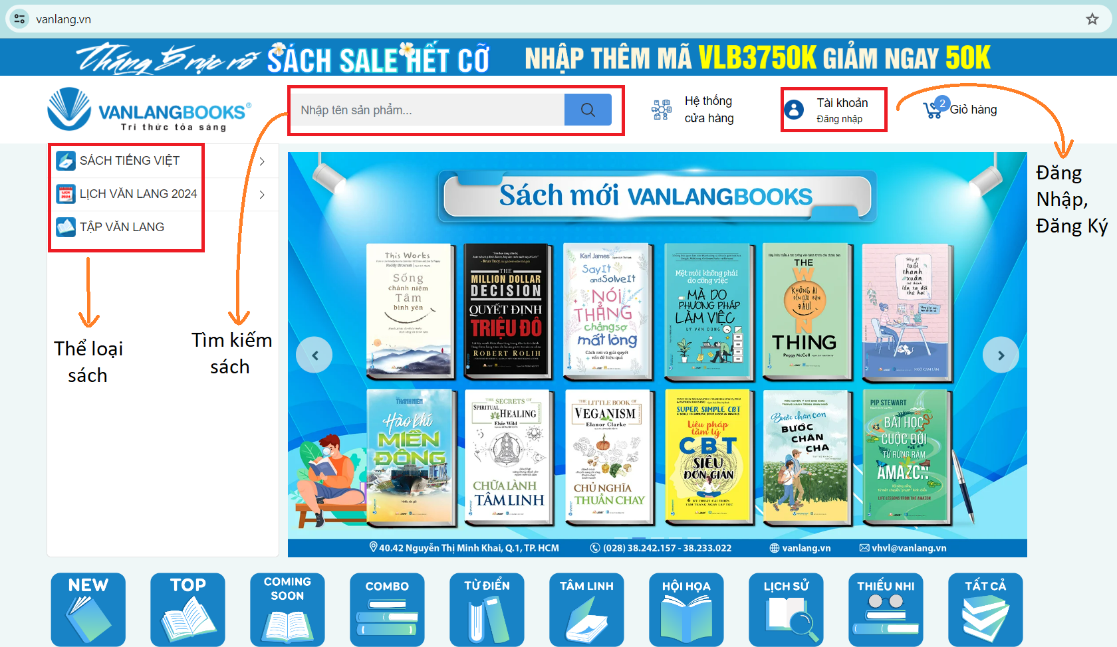

Hình 1: Trang Chủ Website

## **1.2. Công cụ kiểm thử các chức năng:**

- Dùng công cụ chính là Unit Test để kiểm thử các chức năng cũng như kết hợp với các công cụ như là Selenium WebDriver, Nunit. Dữ liều đầu vào để kiểm thử sử dụng file.csv để lưu cũng như các TestCase đọc để thực hiện Test.

🙪 Các chức năng sẽ được kiểm thử ở Chorme phiên bản **124.0.6367.156**.

- Tạo project UnitTest tên là: 35_Mai_KTPM.

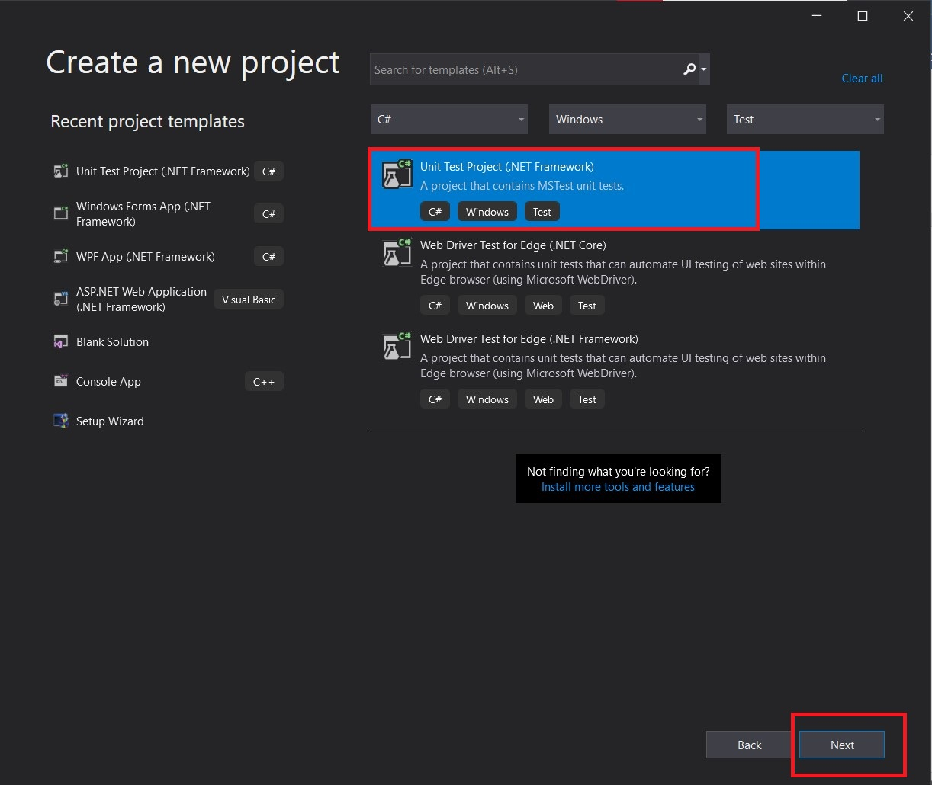 - Nhấn Next

Hình 2: Loại Project Unit Test

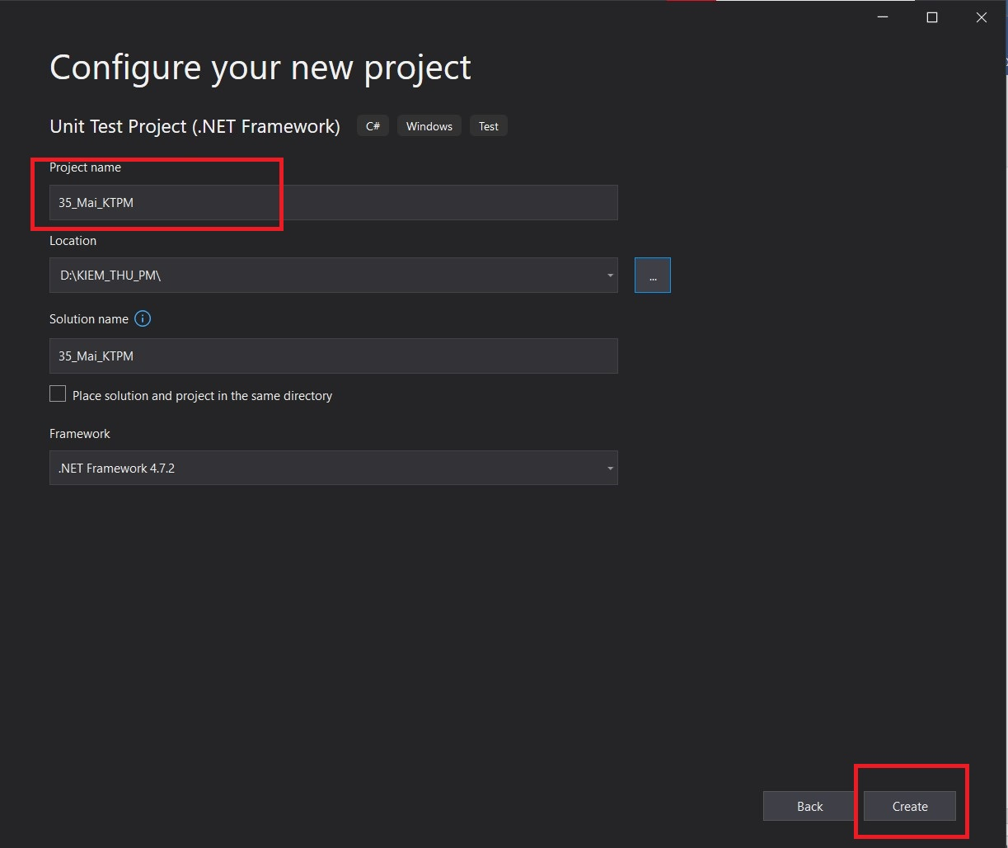 - Nhập tên Project name : 35_Mai_KTPM => Nhấn Create để tạo project

Hình 3: Đặt tên và chọn nơi lưu

- Thêm thư viện selenium vào project

+ Ấn vào tool => chọn NuGet Package Manager => chọn NuGet Package Manager for Solution

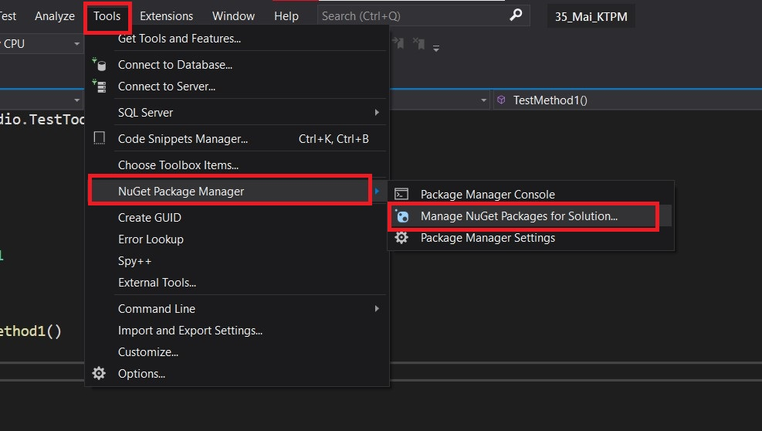

Hình 4: Đến trang tải WebDriver

+ Sau đó chọn Browser tìm đến 2 package như sau đề cài đặt

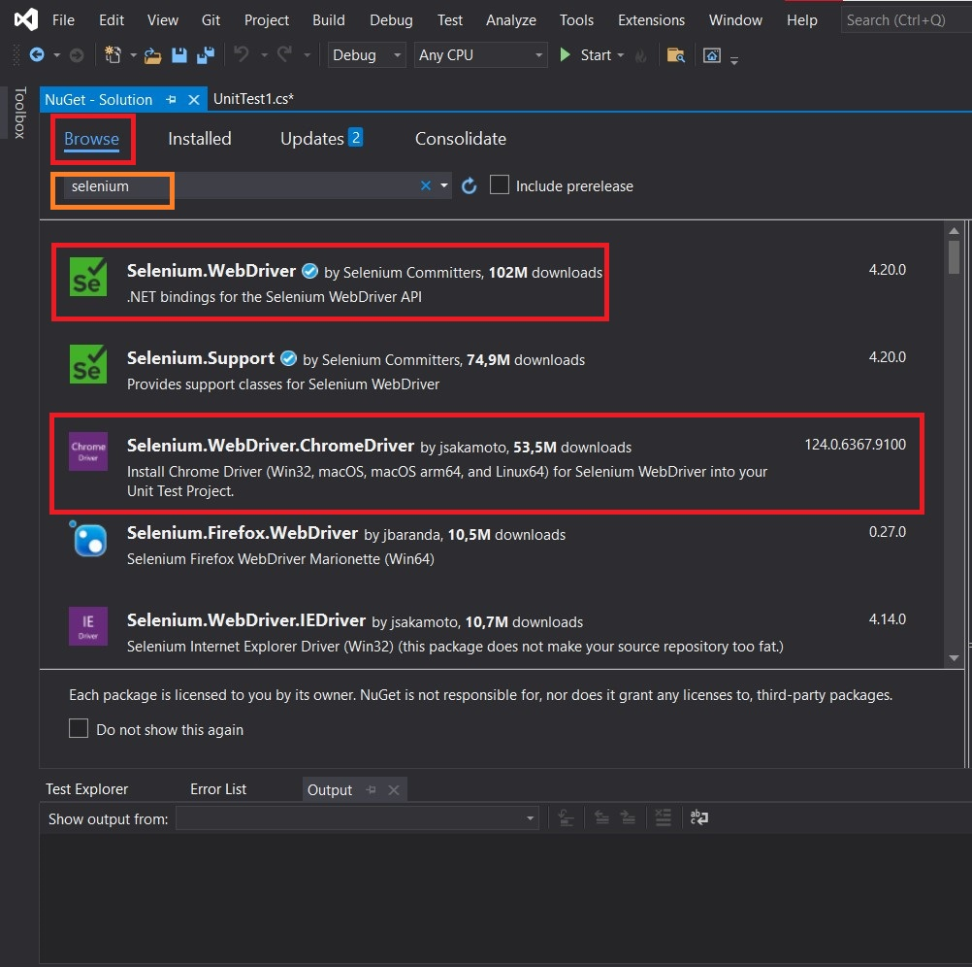

Hình 5: Các dịch vụ cần tải

+ Sau đó ấn vào hai package để bấm install để cài đặt thư viện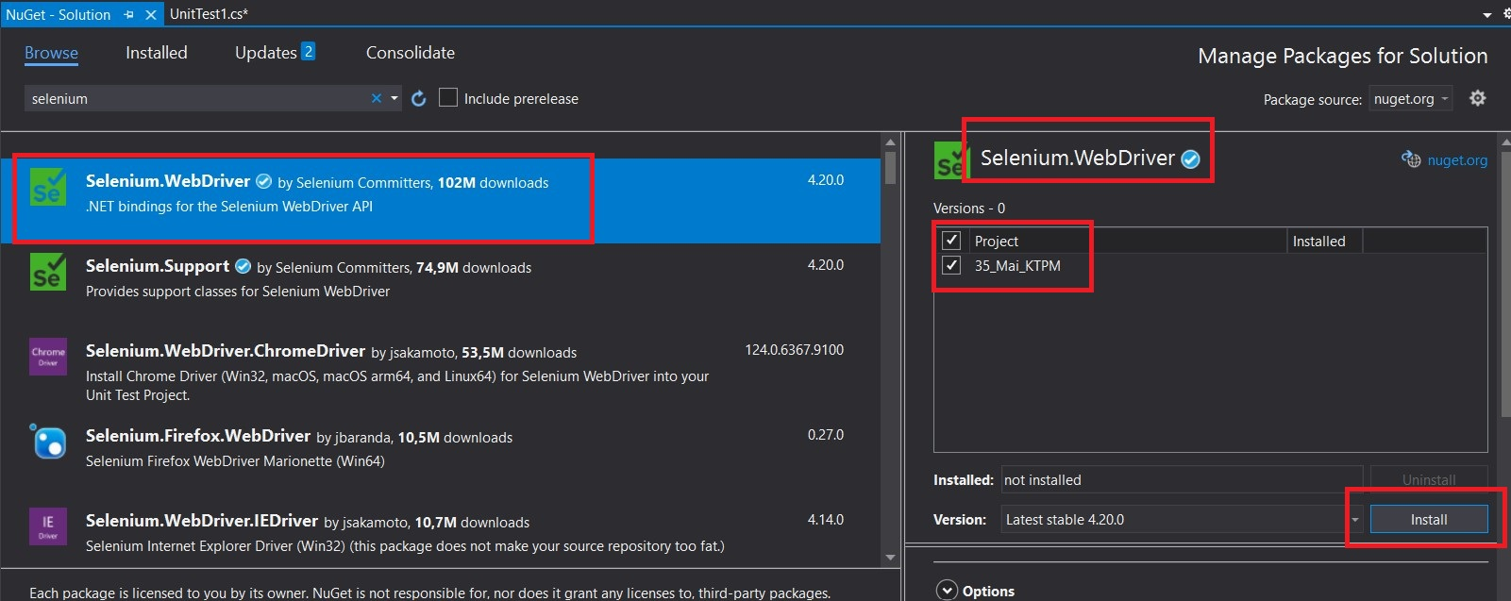

Hình 6: Tải Selenium.WebDriver

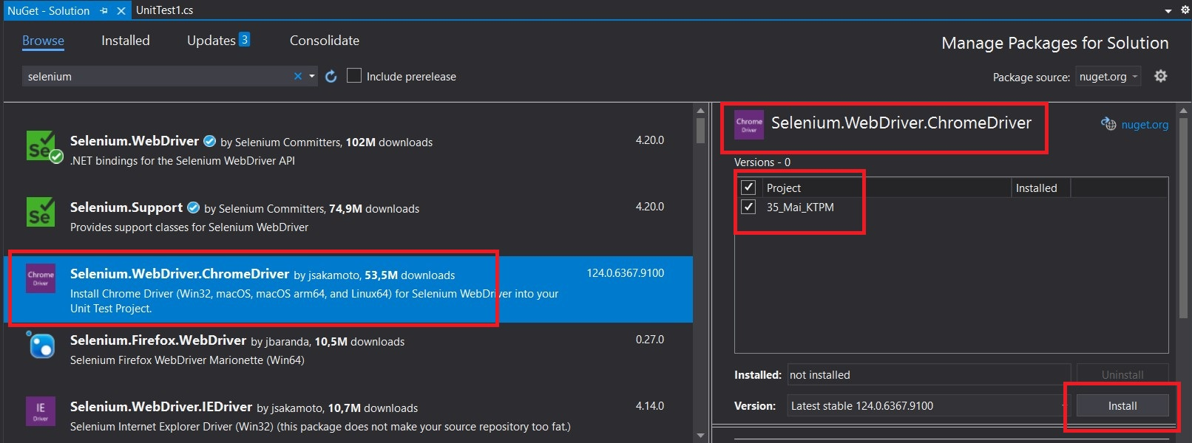 + Tiếp theo để cài đến thư viện Selenium.WebDriver.ChromeDriver để thực thi test trên chrome

Hình 7: Tải Selenium.WebDriver.ChormeDriver

- Cài đặt thành công

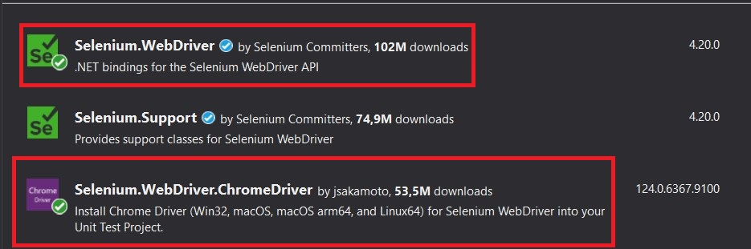

Hình 8: Tải thành công

- Tạo và sử dụng các file .csv để tiến hành lưu trữ và lấy dữ liệu vào từng TestCase.

+ Để tạo file .csv:

* Bước 1: Tạo thư mục chức các file .csv

Tiến hành chọn project 🡺 chuột phải 🡺 Chọn Add 🡺 Chọn New folder

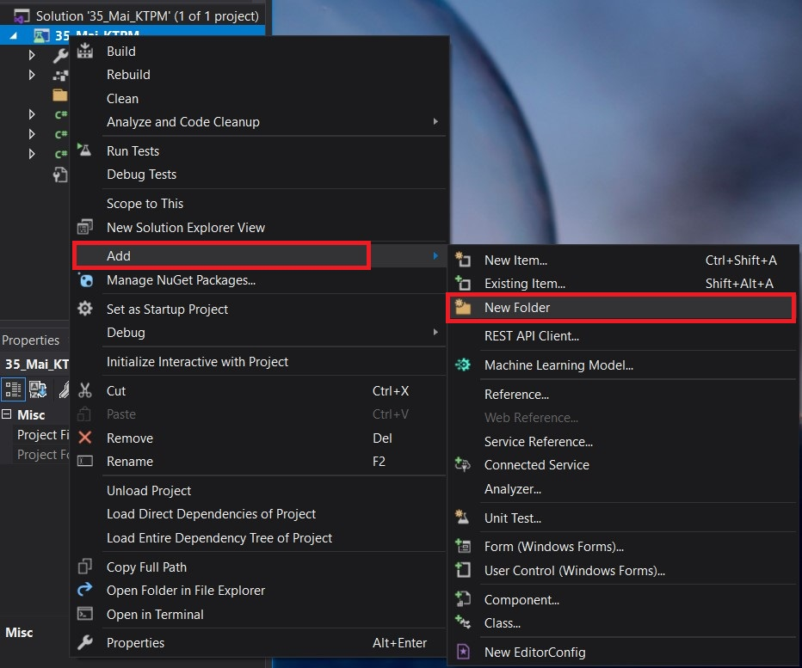

Hình 9: Tạo mới folder

* Bước 2: Tiến hành tạo file .csv cho test case của từng chức năng.

Chuột phải vào thư mục 🡺 Add 🡺 New Item… 🡺 Tiến hành theo hình bên dưới

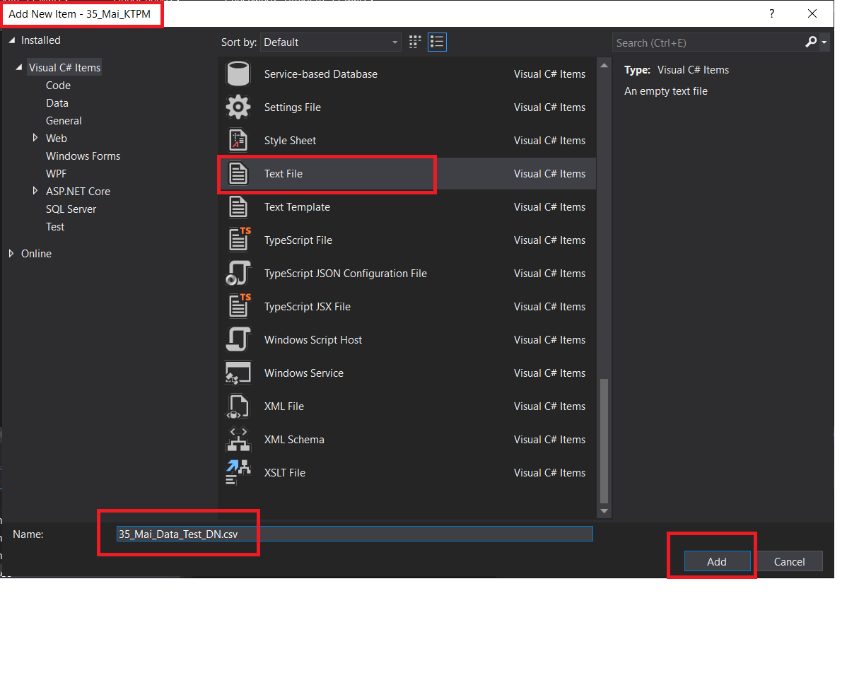

Hình 10: Tạo file.csv

* 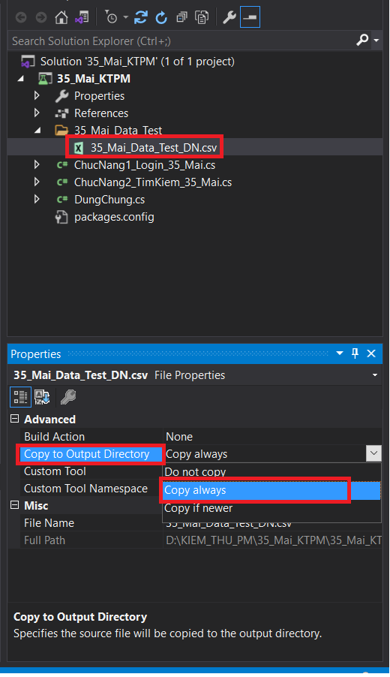Bước 3: Sau khi tạo xong nhấn chọn file vừa tạo 🡺 đổi ‘Do not copy’ thành ‘copy always’ ở thuộc tính ‘Copy to ouput Directory’

Hình 11: Chỉnh thuộc tính cho file.csv

* Bước 4: References 🡺 Add References 🡺 Tick vào System Data 🡺 OK

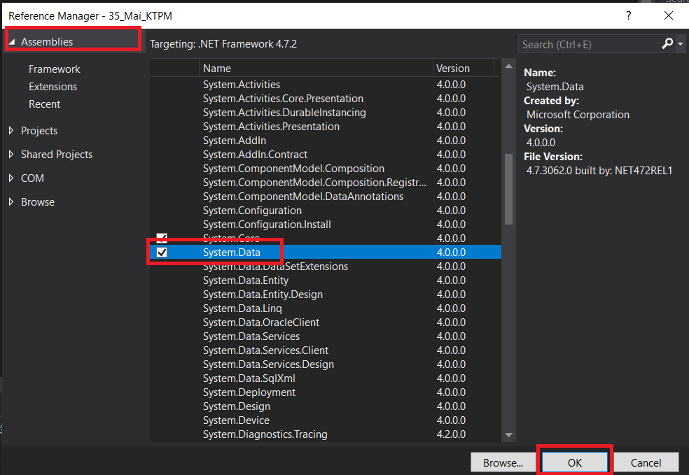

Hình 12: Thêm System.Data

🙪 Các bước tiếp theo để áp dụng csv sẽ được trình bày ở phần các test case

## **1.3. Các chức năng được kiểm thử**

- Kiểm tra 2 chức năng:

+ Chức năng đăng nhập

+ Chức năng tìm kiếm

# I**I. Kiểm Thử Chức Năng Đăng Nhập**

* 1. **Đặc tả chức năng Đăng Nhập**

+ Chức năng đăng nhập (Login) là chức năng có vai trò quan trọng trong việc quản lý và bảo vệ thông tin người dùng đồng thời giúp hệ thống kiểm soát quyền truy cập trong hệ thống cũng như trang web

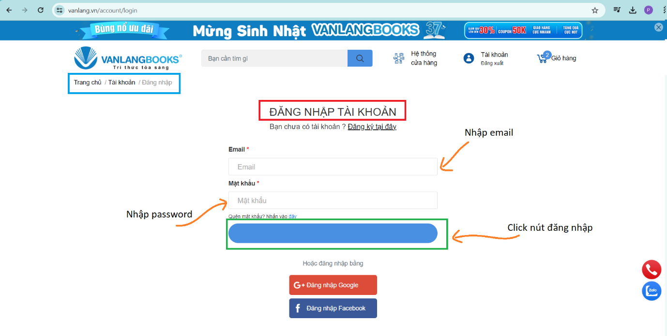+ Giao diện trang web đăng nhập

Hình 13: Giao diện trang Đăng Nhập

+ Điều kiện để đăng nhập thành công: Muốn đăng nhập thành công, trước hết phải có tài khoản đã đăng ký. Khi nhập Email và Password đúng, chúng ta sẽ có thể đăng nhập thành công sau khi nhấn nút đăng nhập.

+ Sau khi đăng nhập thành công, giao diện sẽ trả về trang người dùng thay cho trang đăng nhập trước đó.

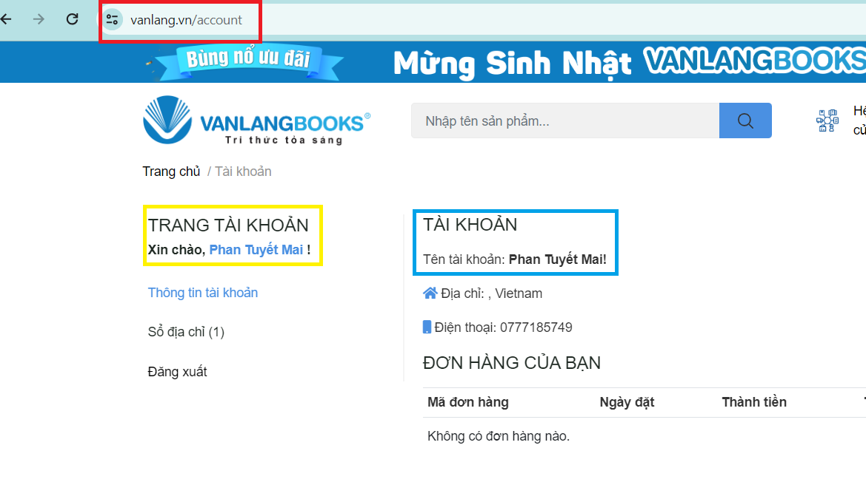

Hình 14: Giao diện trang tài khoản

* 1. **Xây dựng lược đồ TestCase**

- Dựa vào chức năng Đăng Nhập, tiến hành xây dựng lược đồ TestCase như sau:

* ChucNang1_Login_35_Mai:

+ TestCase 1.1 : TC_1_35_Mai_Login_Thanh_Cong() ;

+ TestCase 1.2 : TC_2_35_Mai_Login_That_Bai_Khong_Nhap_Email()

+ TestCase 1.3 : TC_3_35_Mai_Login_That_Bai_Khong_Nhap_Password()

+ TestCase 1.4 : TC_4_35_Mai_Login_That_Bai_EmailSai_PassDung()

+ TestCase 1.5 : TC_5_35_Mai_Login_That_Bai_EmailDung_PassSai()

+ TestCase 1.6 : TC_6_35_Mai_Login_That_Bai_Tai_Khoan_Chua_Dang_Ky()

+ TestCase 1.7 : TC_7_35_Mai_Login_That_Bai_Truong_Email_Khong_Hop_Le()

* 1. **Tạo UnitTest cho chức năng Đăng Nhập(Login)**

- Tại Project 35_KTPM 🡺 Click chuột phải, chọn Add 🡺 New Item… 🡺 Tạo UnitTest với tên là: ChucNang1_Login_35_Mai

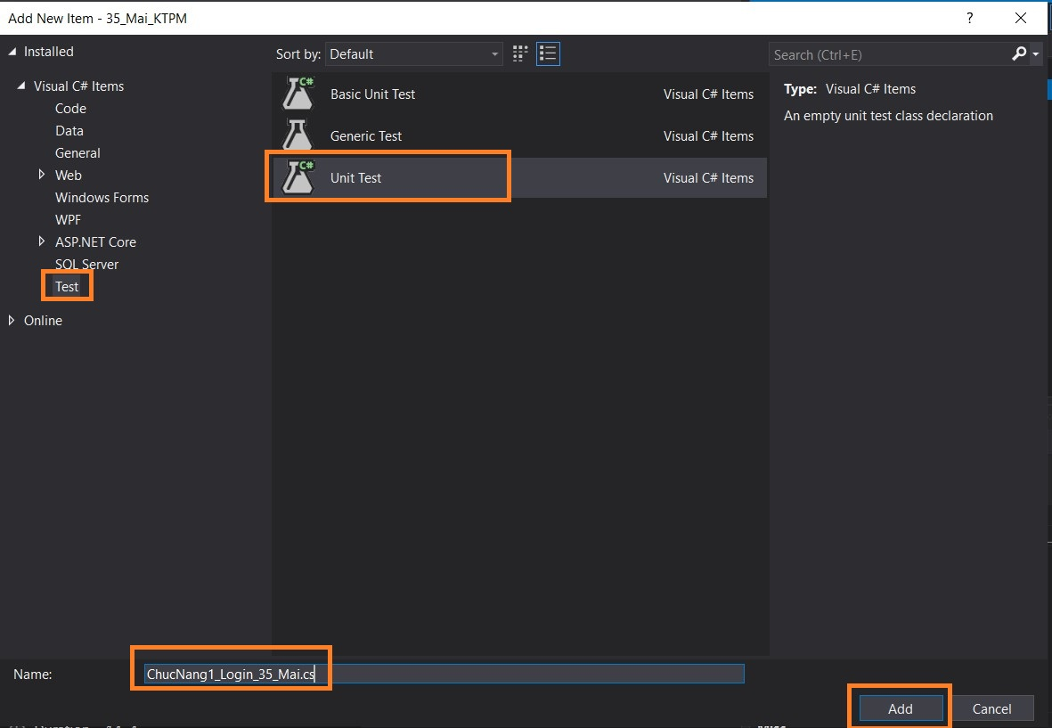

Hình 15: Tạo UnitTest

## **1.4. Sử dụng các thư viện cho chức năng: ChucNang1_Login_35_Mai**

* Tại vùng thư viện sử dụng các thư viện sau

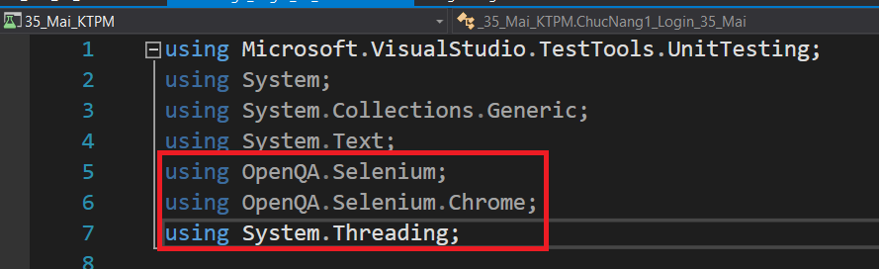

Hình 16: Các thư viện cần dùng

* 1. **Tiến hành xây dựng các phương thức dùng chung cho các TestCase**
* Các TestCase sẽ có các phương thức để thực hiện việc Test tự động. vì cả 2 chức năng có một số phương thức dùng chung chính vì thế mà tiến hành thiết lập 1 Class tên là: DungChung 🡺 Dùng để lưu các phương thức chung của các TestCase.
* Click chuột phải vào project 🡺 Chọn Add 🡺 Class

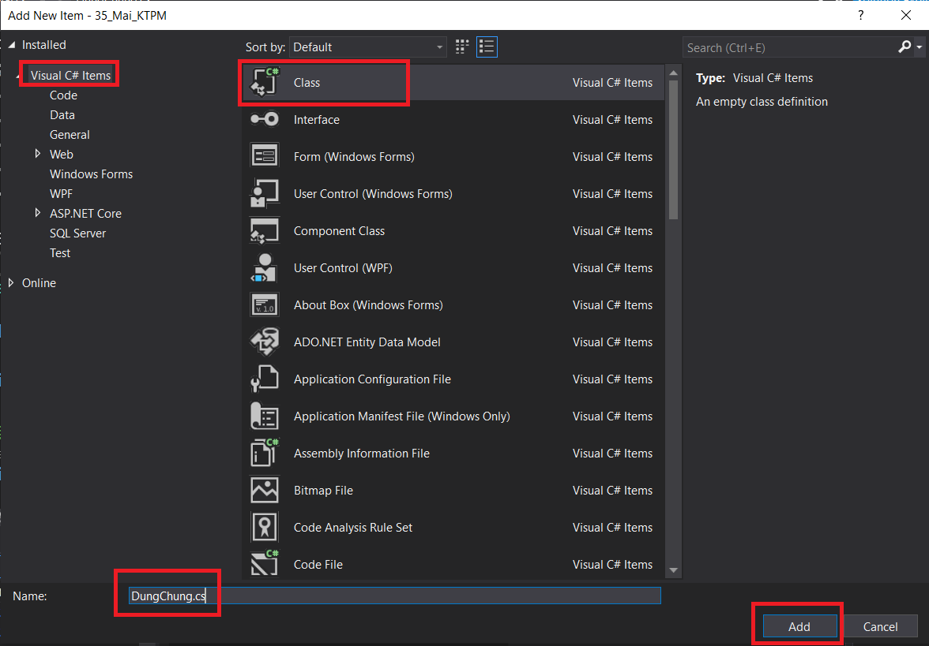

Hình 17: Tạo class dùng chung

* Các phương thức cần cho các Testcase Đăng Nhập:

+ Phương thức 1: Khai báo thư viện của Selenium, tạo Constructor và tạo đối tượng IwebDriver. Khai báo public để có thể sử dụng được ở các UnitTest chức năng.

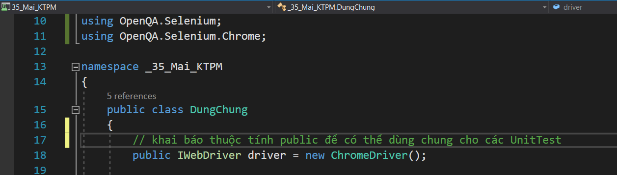

Hình 18: Khai báo thuộc tính public

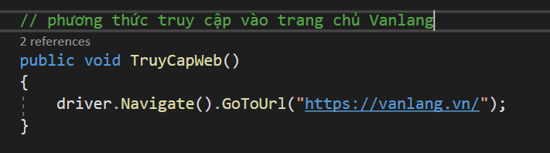+ Phương thức 2: Lập phương thức TruyCapWeb(); phương thức này sẽ truy cập tới trang chủ của Trang Web NEM

Hình 19: Phương thức truy cập Web

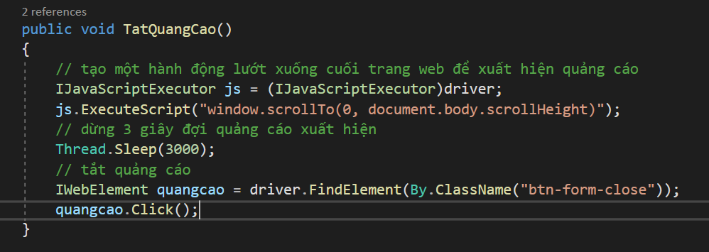+ Phương thức 3: Lập phương thức TatQuangCao(). Phương thức này sẽ tự động tắt quảng cáo khi mới vào trang web

Hình 20: Phương thức tắt quảng cáo

+ Phương thức 4: Lập phương thức Login(). Phương thức này sẽ tự động truy cập vào trang chủ VanLangBooks và tiến hành đến trang Đăng Nhập cũng như tự động nhập Email và Password và tự động click button Đăng Nhập.

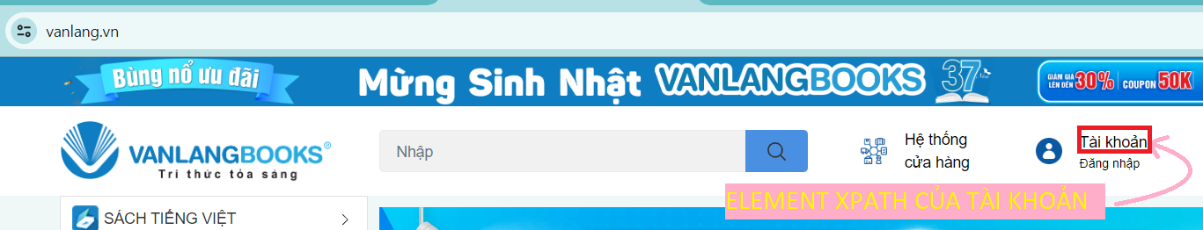** Các element cần bắt:

Hình 21: Element cần lấy 1

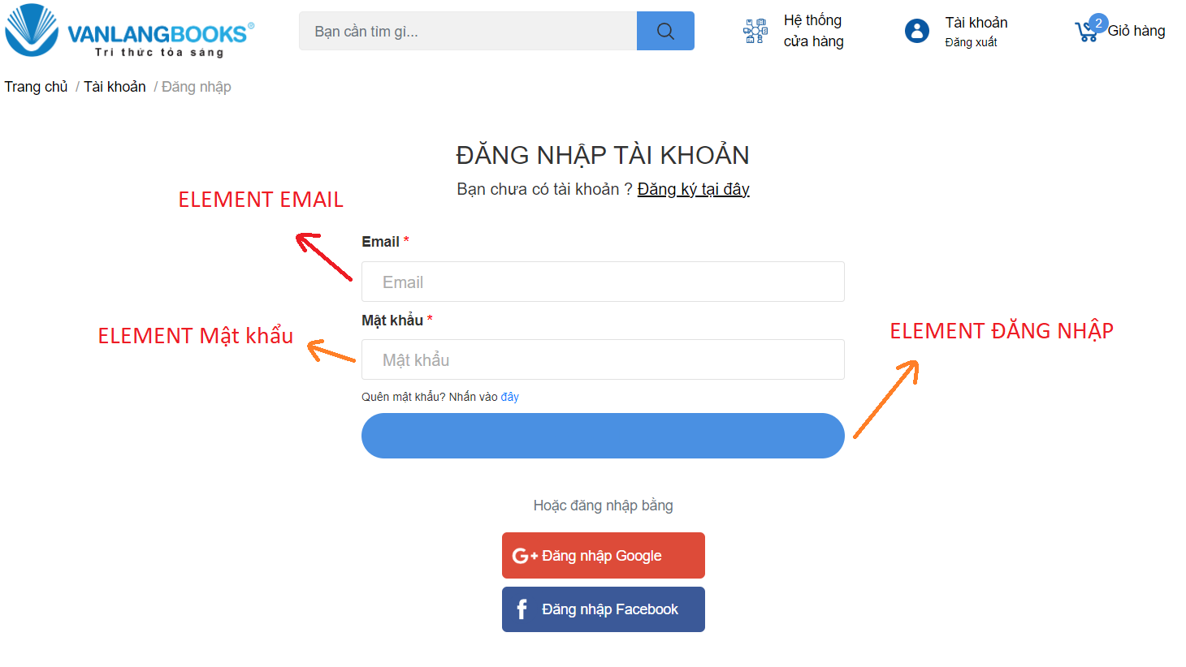

Hình 22: Các element cần lấy (tt)

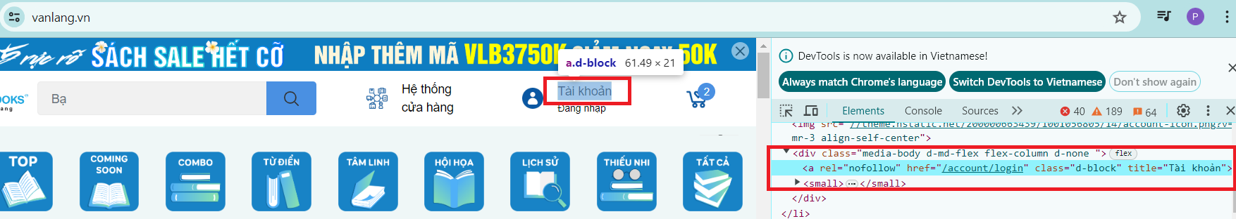 + Element XPath của Tài khoản:

Hình 23: Lấy element XPath của Tài khoản

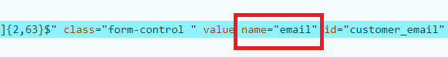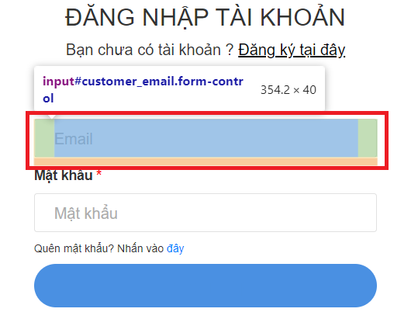 + Element ô nhập Email:

Hình 24: Element Name của Email

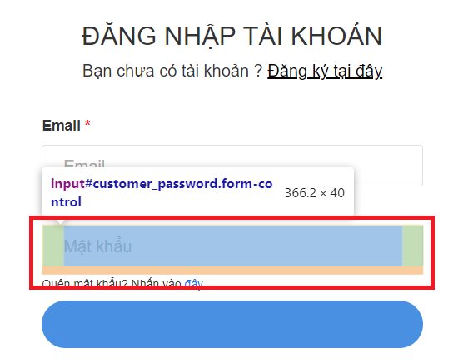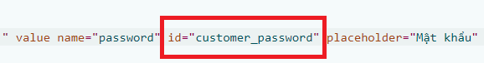+ Element ô nhập password:

Hình 25: Element Id của Mật khẩu

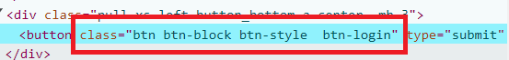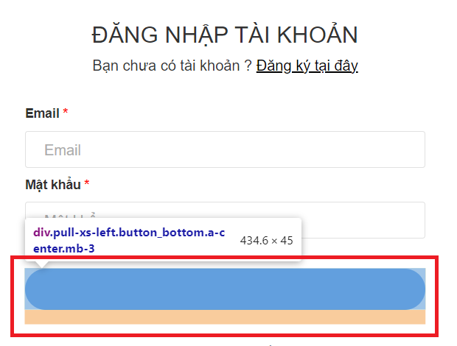 + Element button Đăng nhập:

Hình 26: Element ClassName của button Đăng Nhập

* Code thực thi phương thức: Login_35_Mai()

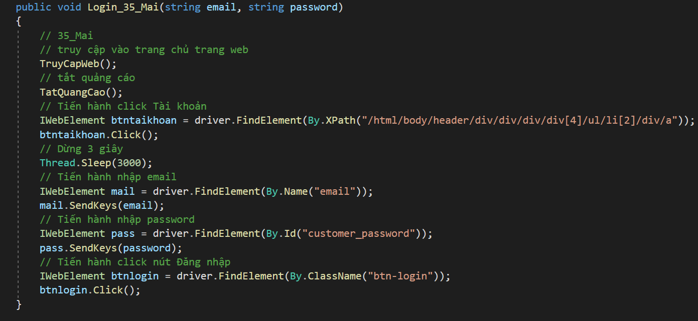

Hình 27: Phương thức Login

* 1. **Viết các testcase cho chức năng Đăng nhập**
* 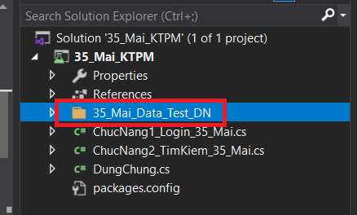Tạo folder chứa các file .csv chứa các dữ liệu đầu vào của các TestCase Đăng nhập.

Hình 28: Folder chứa các file data test Đăng Nhập

* Khai báo thuộc tính cho Unit Test và thuộc tính cho Test Context để đọc dữ liệu từ file .csv

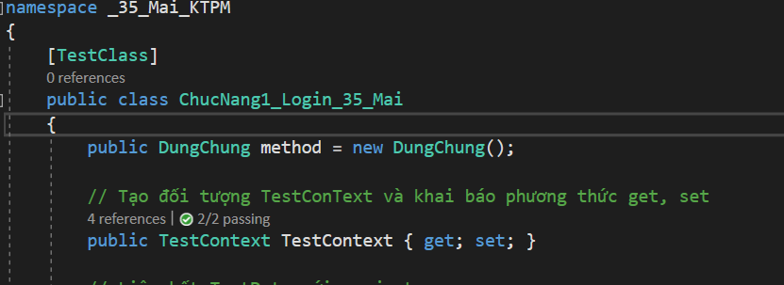

Hình 29: Cài thuộc tính để đọc dữ liệu

🖎 Các TestCase :

### **1.6.1. Test Case 1: TC_1_35_Mai_Login_Thanh_Cong()**

* Mô tả:

- TestCase này dùng để kiểm tra xem trang web thực hiện quá trình đăng nhập có thể hoàn thành một cách thành công hay không, với email và password đúng.

* Yêu cầu:

- Sau khi đăng nhập sẽ chuyển về url trang tài khoản

- Url kì vọng: Url của tài khoản

- Url thực tế: Url của tài khoản sau khi bấm nút đăng nhập

- Tên User kì vọng: Phải có người dùng tên là "MAI PHAN"

- Nếu đạt được kì vọng trên thì TestCase pass ngược lại thì TestCase fail.

* Các bước thực hiện:

- Bước 1:

+ Tạo file 35_Mai_TC_1.csv để chứa dữ liệu đầu vào

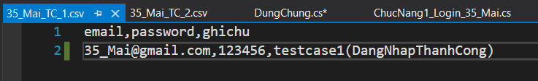+ Dữ liệu của file như sau:

Hình 30: Data Test Case 1

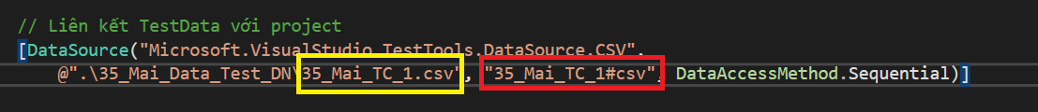+ Khai báo DataSource, file dữ liệu đầu vào cho TestCase

Hình 31: Liên kết file data với TestCase

- Bước 2: Tạo một phương thức LayTen() trong class DungChung dùng để trả về tên Username sau khi đăng nhập thành công.

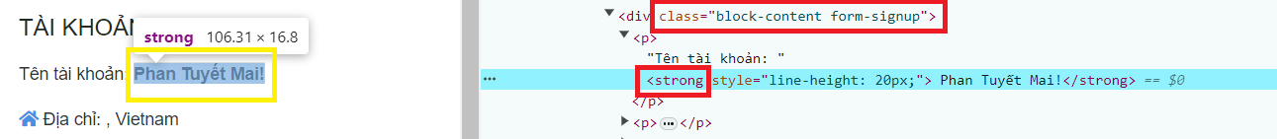+ Element của Tên User sau khi đăng nhập

Hình 32: Element CssSelector của username

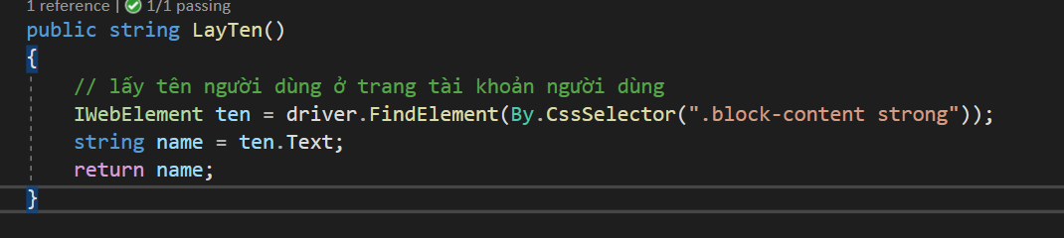+ Code của phương thức LayTen()

Hình 33: Code phương thức LayTen()

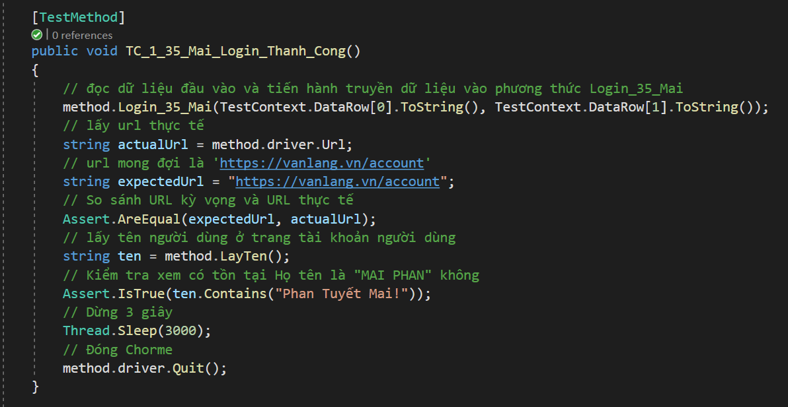 - Bước 3: Viết code cho TestCase

Hình 34: Code TestCase 1

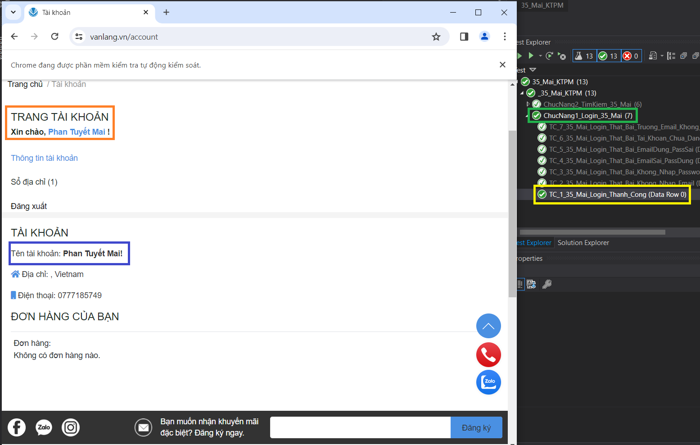 - Bước 4: Tiến hành chạy TestCase và phải đạt yêu cầu của TestCase

Hình 35: Kết quả TestCase 1

### **1.6.2. TestCase 2: TC_2_35_Mai_Login_That_Bai_Khong_Nhap_Email()**

* Mô tả:

- TestCase này dùng để kiểm tra xem trang web thực hiện quá trình đăng nhập có thể hoàn thành một cách không thành công hay không nếu không nhập email và password đúng.

* Yêu cầu:

- Trong trang Đăng nhập chỉ nhập password không nhập email

- Sau khi click nút Đăng Nhập thì vẫn ở lại trang Đăng Nhập không tới trang tài khoản.

- Nếu đạt được kì vọng trên thì TestCase pass ngược lại thì TestCase fail

* Các bước thực hiện:

- Bước 1:

+ Tạo file 35_Mai_TC_2.csv để chứa dữ liệu đầu vào

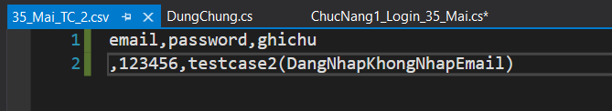 + Dữ liệu của file như sau:

Hình 32: Data TestCase 2

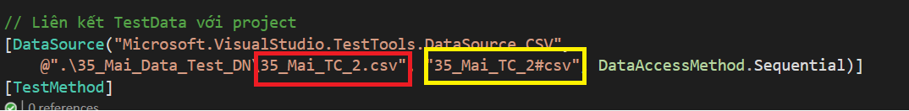+ Khai báo DataSource, file dữ liệu đầu vào cho TestCase

Hình 33: Liên kết Data với TestCase 2

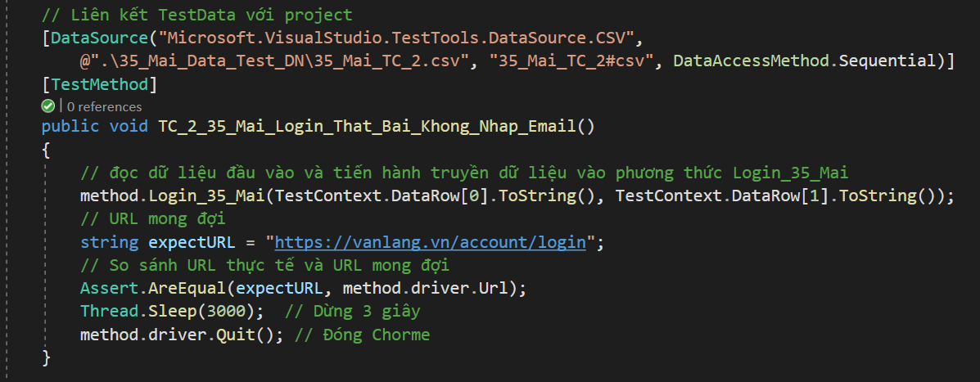- Bước 2: Viết code cho TestCase 2

Hình 34: Code TestCase 2

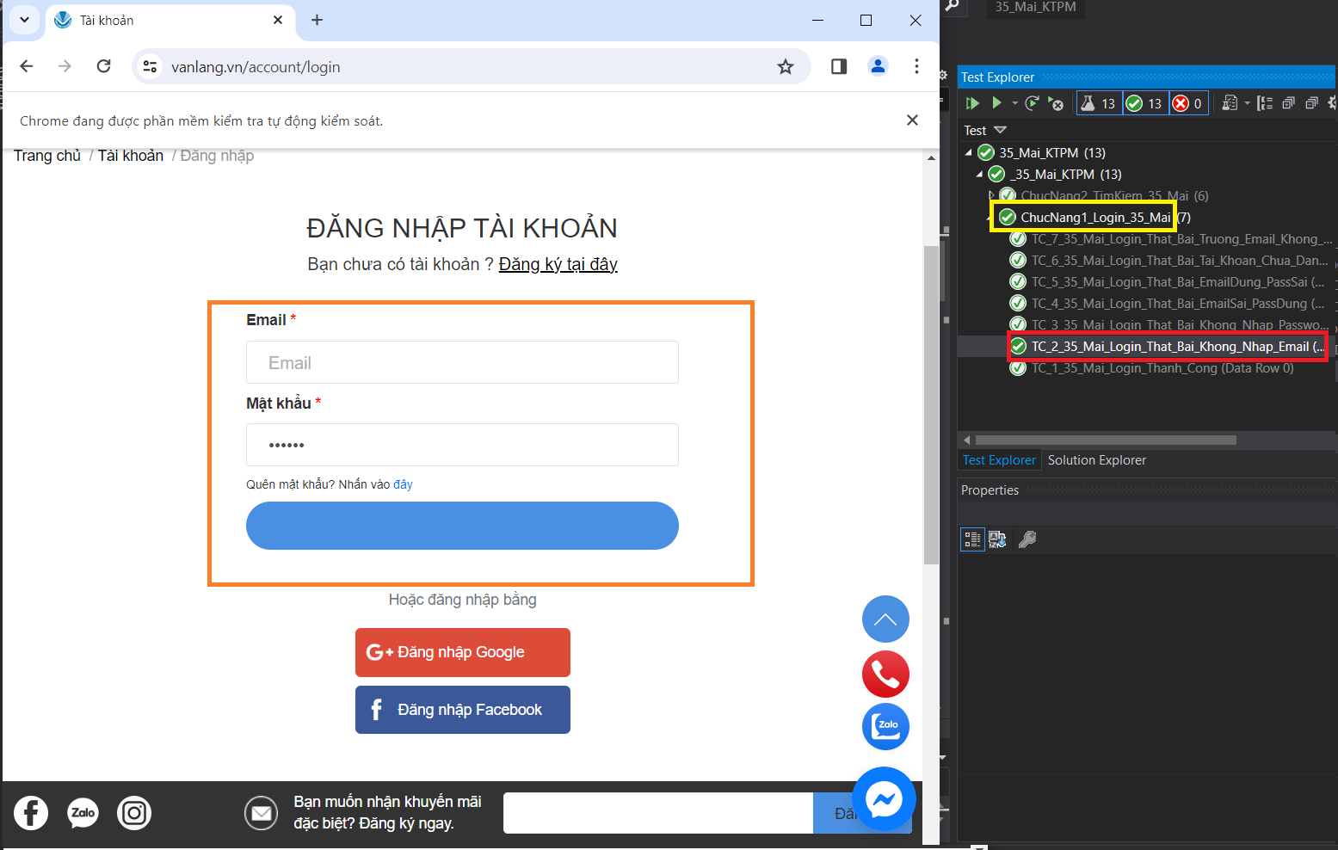 - Bước 3: Tiến hành chạy TestCase và phải đạt yêu cầu của TestCas

Hình 35: Kết quả TestCase 2

### **1.6.3. TestCase 3: TC_3_35_Mai_Login_That_Bai_Khong_Nhap_Password()**

* Mô tả:

- TestCase này dùng để kiểm tra xem trang web thực hiện quá trình đăng nhập có thể hoàn thành một cách không thành công hay không nếu nhập email và không nhập password.

* Yêu cầu:

- Trong trang Đăng nhập chỉ nhập password không nhập email

- Sau khi click nút Đăng Nhập thì vẫn ở lại trang Đăng Nhập không tới trang tài khoản.

- Nếu đạt được kì vọng trên thì TestCase pass ngược lại thì TestCase fail

* Các bước thực hiện:

- Bước 1:

+ Tạo file 35_Mai_TC_3.csv để chứa dữ liệu đầu vào

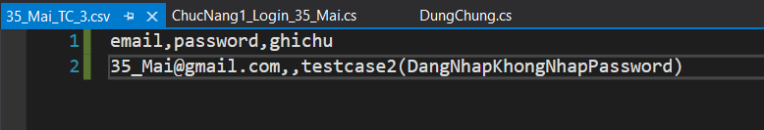+ Dữ liệu đầu vào như sau:

Hình 36: Data TestCase 3

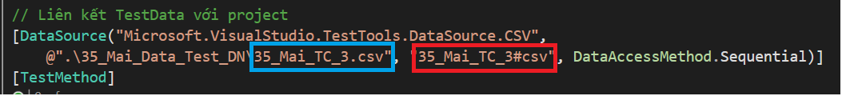+ Khai báo DataSource, file dữ liệu đầu vào cho TestCase

Hình 37: Liên kết Data với TestCase 3

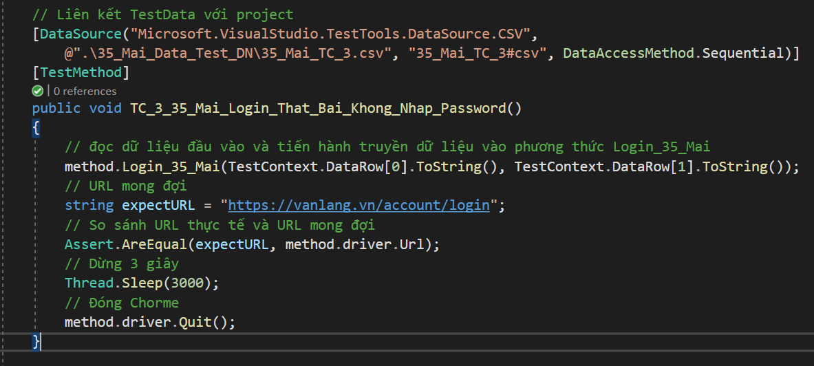- Bước 2: Viết code cho TestCase 3

Hình 36: Code TestCase 3

- Bước 3: Tiến hành chạy TestCase và phải đạt yêu cầu của TestCase

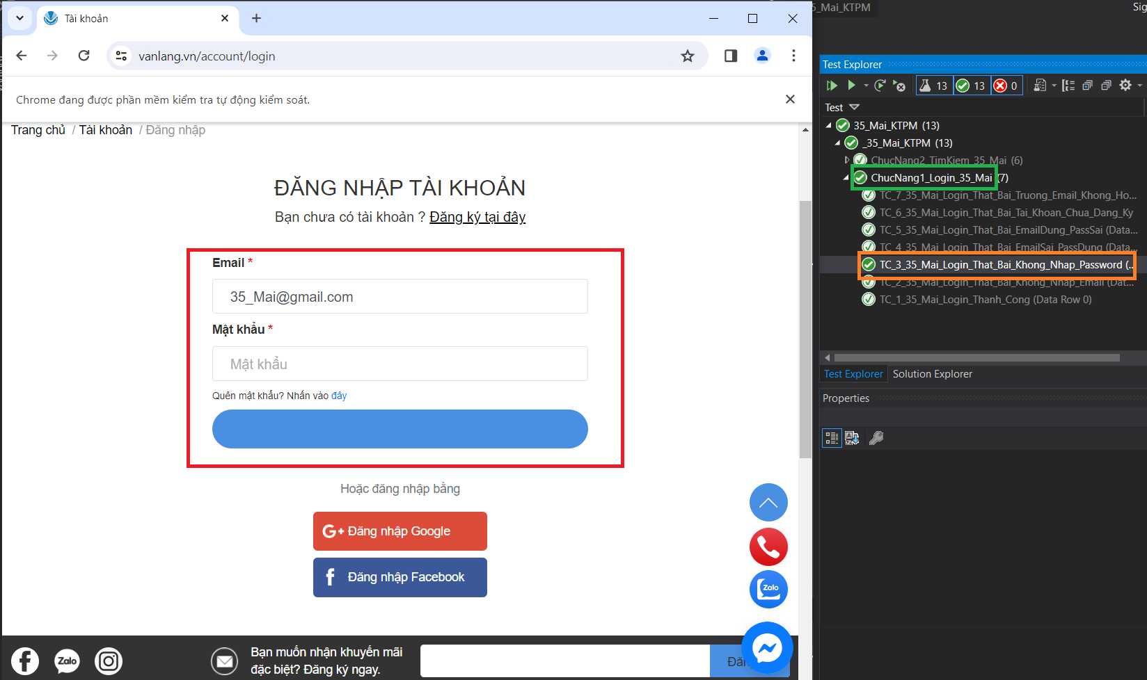

Hình 37: Kết quả TestCase 3

### **1.6.4. TestCase 4: TC_4_35_Mai_Login_That_Bai_EmailSai_PassDung()**

* Mô tả:

- TestCase này dùng để kiểm tra xem trang web thực hiện quá trình đăng nhập có thể hoàn thành một cách không thành công hay không nếu nhập email sai và password đúng.

* Yêu cầu:

- Trong trang Đăng nhập nhập email sai và nhập password đúng

- Sau khi click nút Đăng Nhập sẽ xuất hiện cảnh báo

- Cảnh báo kì vọng 1: “Thông tin đăng nhập không hợp lệ.”

- Cảnh báo kì vọng 2: "Yêu cầu không hợp lệ, hoặc quá hạn, phiền bạn thử lại"

- Cảnh báo thực tế: Cảnh báo sau khi click nút Đăng nhập

- Nếu đạt được kì vọng trên thì TestCase pass ngược lại thì TestCase fail

* Các bước thực hiện:

- Bước 1:

+ Tạo file 35_Mai_TC_4.csv để chứa dữ liệu đầu vào

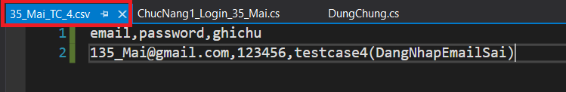+ Dữ liệu đầu vào như sau:

Hình 38: Data TestCase 4

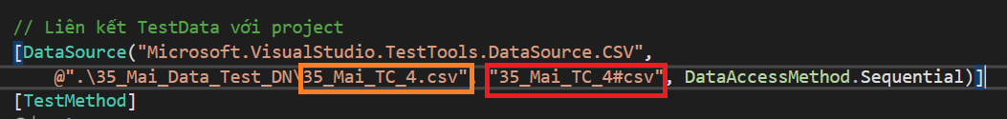 + Khai báo DataSource, file dữ liệu đầu vào cho TestCase

Hình 39: Liên kết Data với TestCase 4

- Bước 2: Viết phương thức lấy lỗi để lấy cảnh báo lỗi khi đăng nhập

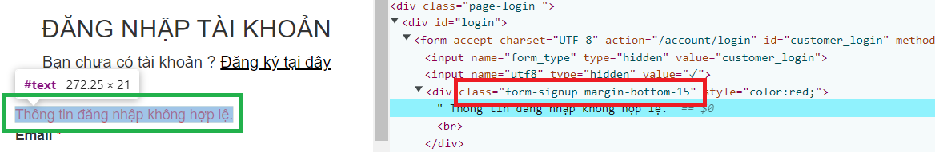 + Element của cảnh báo:

Hình 40: Element ClassName của Error

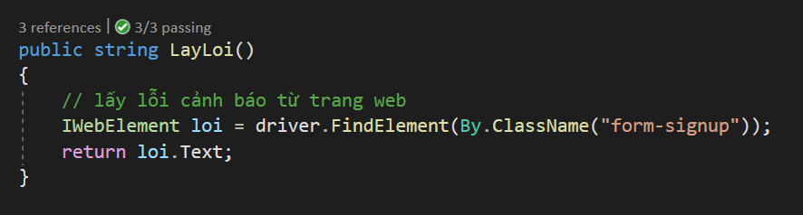 + Viết code:

Hình 41: Code phương thức LayLoi()

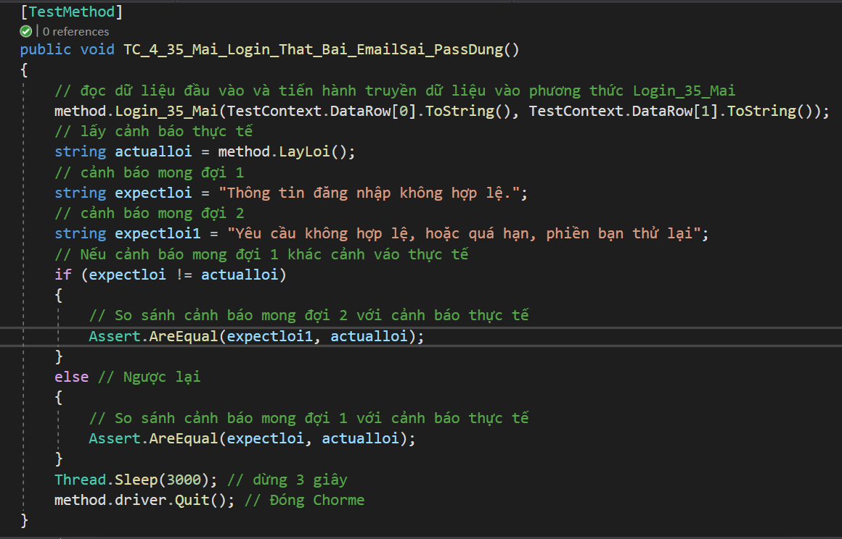- Bước 3: Viết code cho TestCase

Hình 42: Code TestCase 4

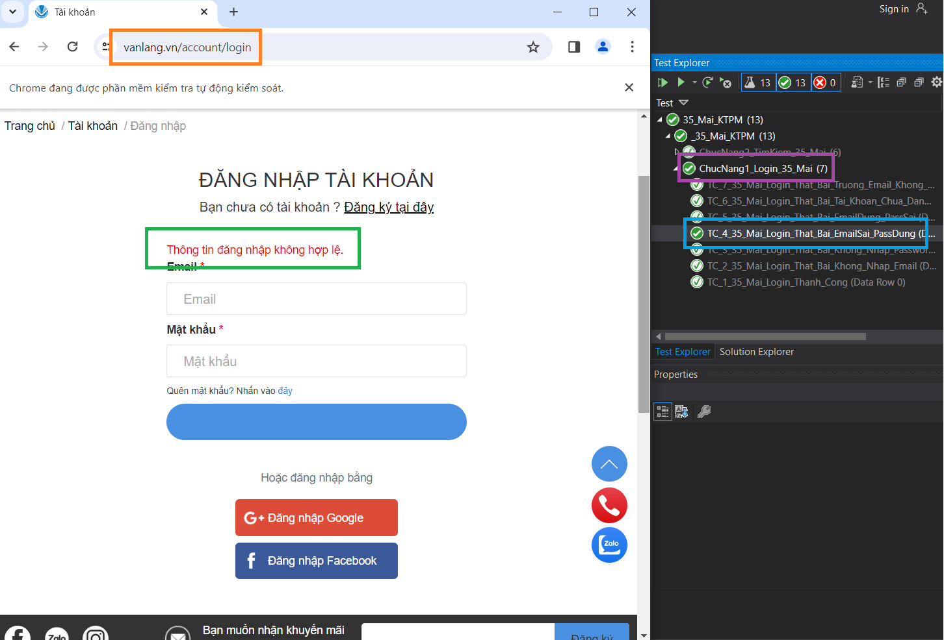- Bước 4: Tiến hành chạy TestCase và phải đạt yêu cầu của TestCase

Hình 43: Kết quả TestCase 4

### **1.6.5. TestCase 5: TC_5_35_Mai_Login_That_Bai_EmailDung_PassSai()**

* Mô tả:

- TestCase này dùng để kiểm tra xem trang web thực hiện quá trình đăng nhập có thể hoàn thành một cách không thành công hay không nếu nhập email đúng và password sai.

* Yêu cầu:

- Trong trang Đăng nhập nhập email đúng và nhập password sai

- Sau khi click nút Đăng Nhập sẽ xuất hiện cảnh báo

- Cảnh báo kì vọng 1: “Thông tin đăng nhập không hợp lệ.”

- Cảnh báo kì vọng 2: "Yêu cầu không hợp lệ, hoặc quá hạn, phiền bạn thử lại"

- Cảnh báo thực tế: Cảnh báo sau khi click nút Đăng nhập

- Nếu đạt được kì vọng trên thì TestCase pass ngược lại thì TestCase fail

* Các bước thực hiện:

- Bước 1:

+ Tạo file 35_Mai_TC_5.csv để chứa dữ liệu đầu vào

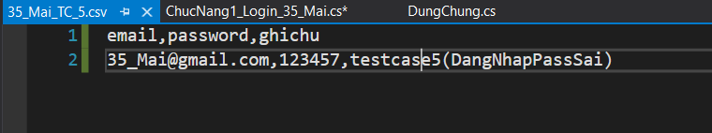+ Dữ liệu đầu vào như sau

Hình 44: Data TestCase 5

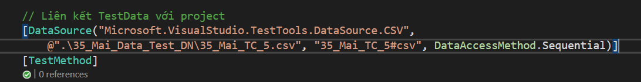 + Khai báo DataSource, file dữ liệu đầu vào cho TestCase

Hình 45: Liên kết file Data với TestCase

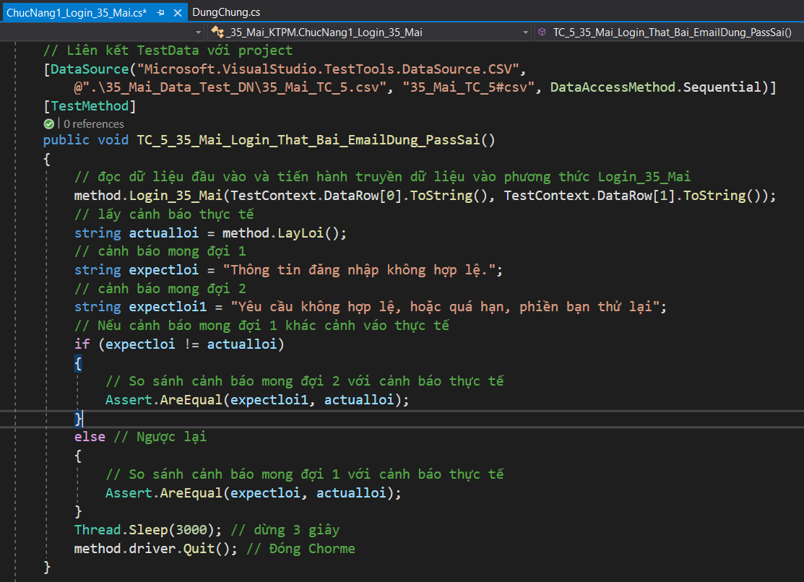 - Bước 2: Viết code cho TestCase

Hình 46: Code TestCase 5

- Bước 3: Tiến hành chạy TestCase à phải đạt yêu cầu của TestCase

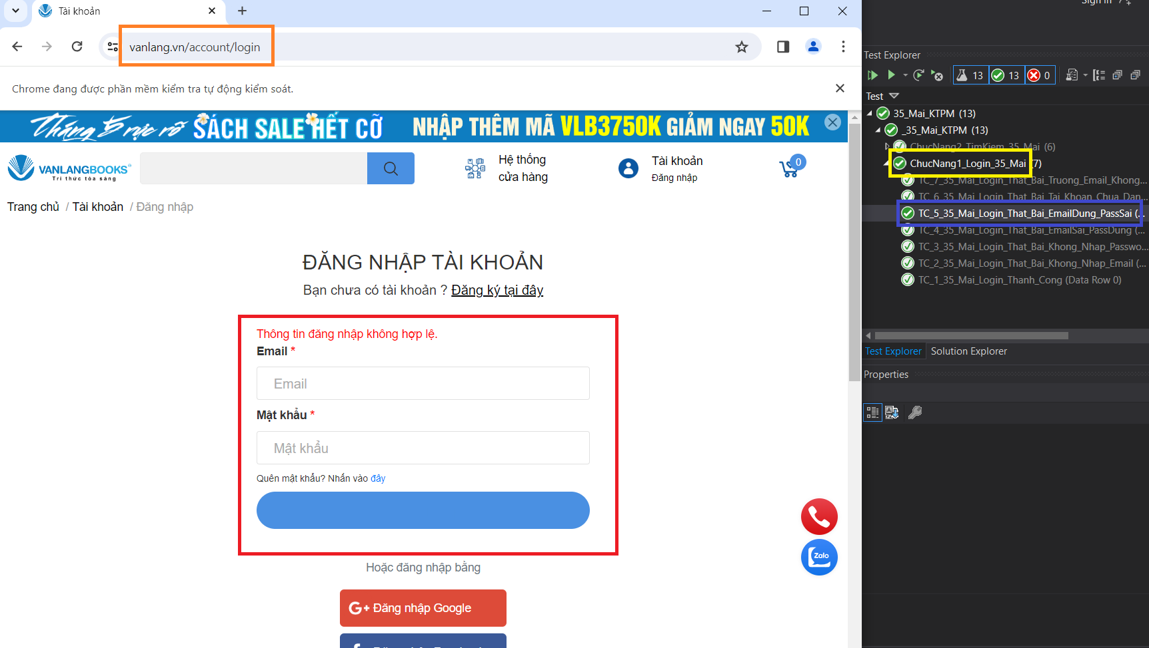

Hình 47: Kết quả TestCase 5

### **1.6.6. TestCase 6: TC_6_35_Mai_Login_That_Bai_Tai_Khoan_Chua_Dang_Ky()**

* Mô tả:

- TestCase này dùng để kiểm tra xem trang web thực hiện quá trình đăng nhập có thể hoàn thành một cách không thành công hay không nếu nhập một tài khoản chưa có đăng ký.

* Yêu cầu:

- Trong trang Đăng nhập nhập email và nhập password.

- Sau khi click nút Đăng Nhập sẽ xuất hiện cảnh báo.

- Cảnh báo kì vọng 1: “Thông tin đăng nhập không hợp lệ.”.

- Cảnh báo kì vọng 2: "Yêu cầu không hợp lệ, hoặc quá hạn, phiền bạn thử lại".

- Cảnh báo thực tế: Cảnh báo sau khi click nút Đăng nhập.

- Nếu đạt được kì vọng trên thì TestCase pass ngược lại thì TestCase fail

* Các bước thực hiện:

- Bước 1:

+ Tạo file 35_Mai_TC_6.csv để chứa dữ liệu đầu vào

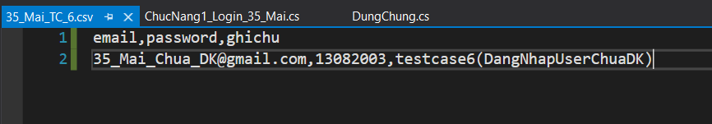+ Dữ liệu đầu vào như sau:

Hình 48: Data TestCase 6

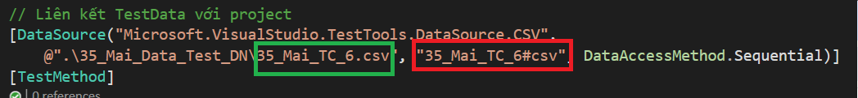+ Khai báo DataSource, file dữ liệu đầu vào cho TestCase

Hình 49: Liên kết Data với TestCase

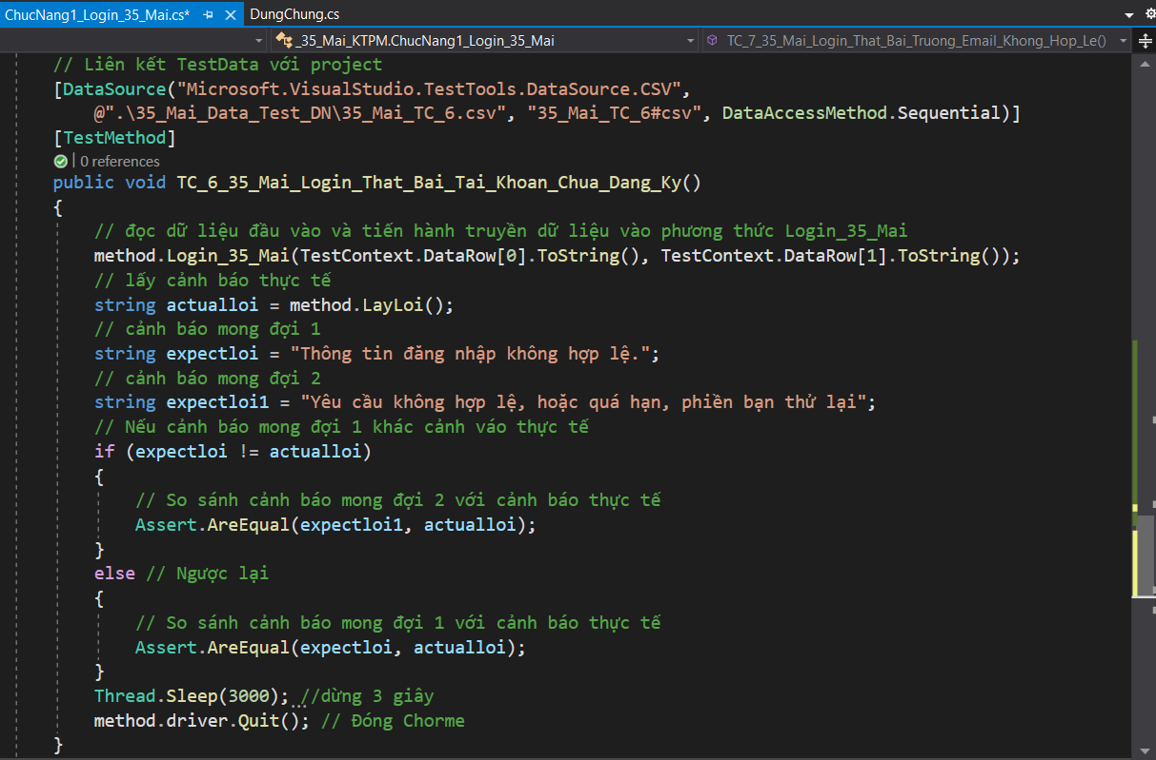 - Bước 2: Viết code cho TestCase

Hình 50: Code TestCase 6

- Bước 3: Tiến hành chạy TestCase và phải đạt yêu cầu của TestCase

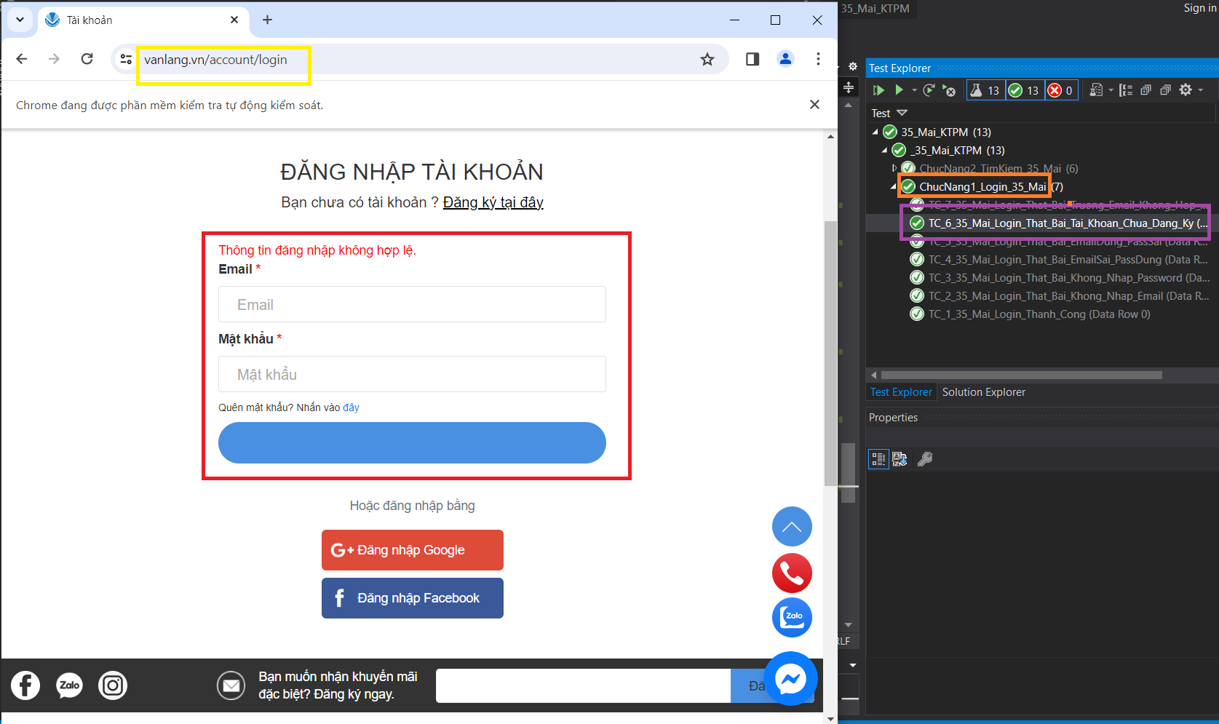

Hình 51: Kết quả TestCase 6

### **1.6.7. TestCase 7: TC_7_35_Mai_Login_That_Bai_Truong_Email_Khong_Hop_Le()**

* Mô tả:

- TestCase này dùng để kiểm tra xem trang web thực hiện quá trình đăng nhập có thể hoàn thành một cách không thành công hay không nếu nhập một email không hợp lệ.

* Yêu cầu:

- Trong trang Đăng nhập nhập email không hợp lệ và nhập password.

- Sau khi click nút Đăng Nhập sẽ xuất hiện cảnh báo thông qua phương thức kiểm tra.

- Cảnh báo kì vọng sau khi kiểm tra: “Thông tin đăng nhập không hợp lệ.”.

- Cảnh báo thực tế sau khi kiểm tra: Cảnh báo sau khi click nút Đăng nhập thông qua phương thức kiểm tra trường emai.

- URL kì vọng sau khi click nút Đăng nhập: url của trang Đăng nhập “https://vanlang.vn/account/login”

- URL thực tế: URL sau khi click nút Đăng nhập.

- Nếu đạt được kì vọng trên thì TestCase pass ngược lại thì TestCase fail

* Các bước thực hiện:

- Bước 1:

+ Tạo file 35_Mai_TC_7csv để chứa dữ liệu đầu vào

+ Dữ liệu đầu vào như sau

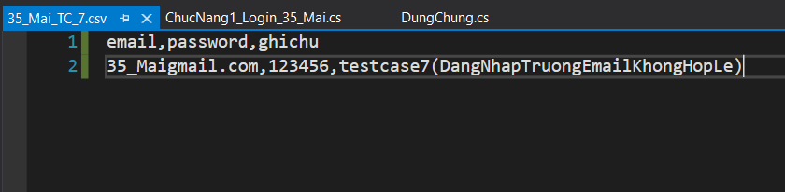

Hình 52: Data TestCase 7

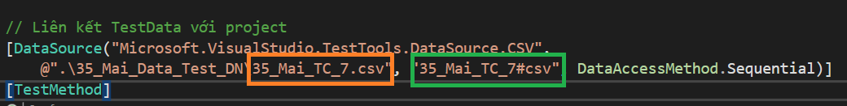+ Khai báo DataSource, file dữ liệu đầu vào cho TestCase

Hình 53: Liên kết Data với TestCase 7

- Bước 2: Tạo phương thức

+ Tạo một phương thức kiemTraEmail() trong class DungChung dùng để trả về cảnh báo trường email không hợp lệ.

+ Element của ô nhập email

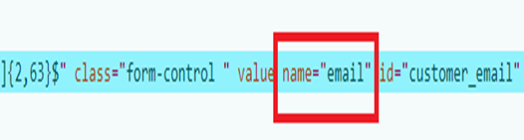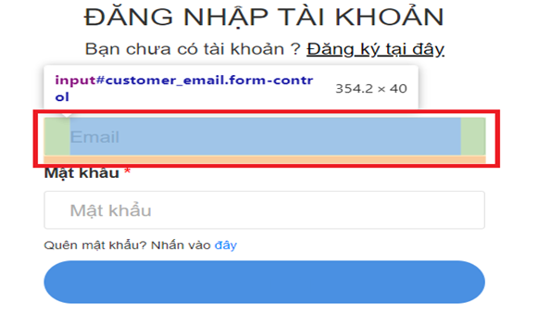

Hình 54: Element Name của ô Email

+ Code của phương thức kiemTraEmail()

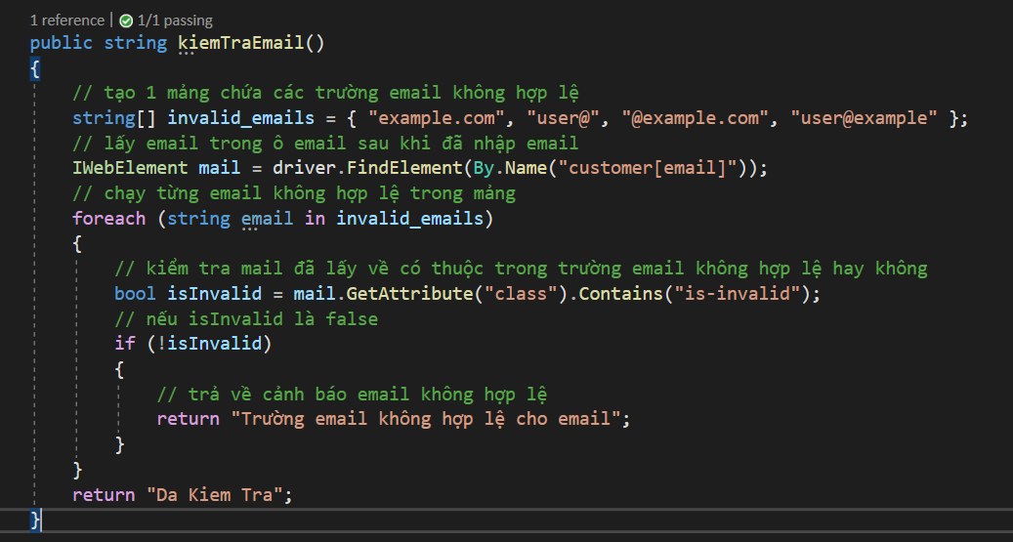

Hình 55: Code phương thức kiểm tra Email

* Bước 3: Viết code cho TestCase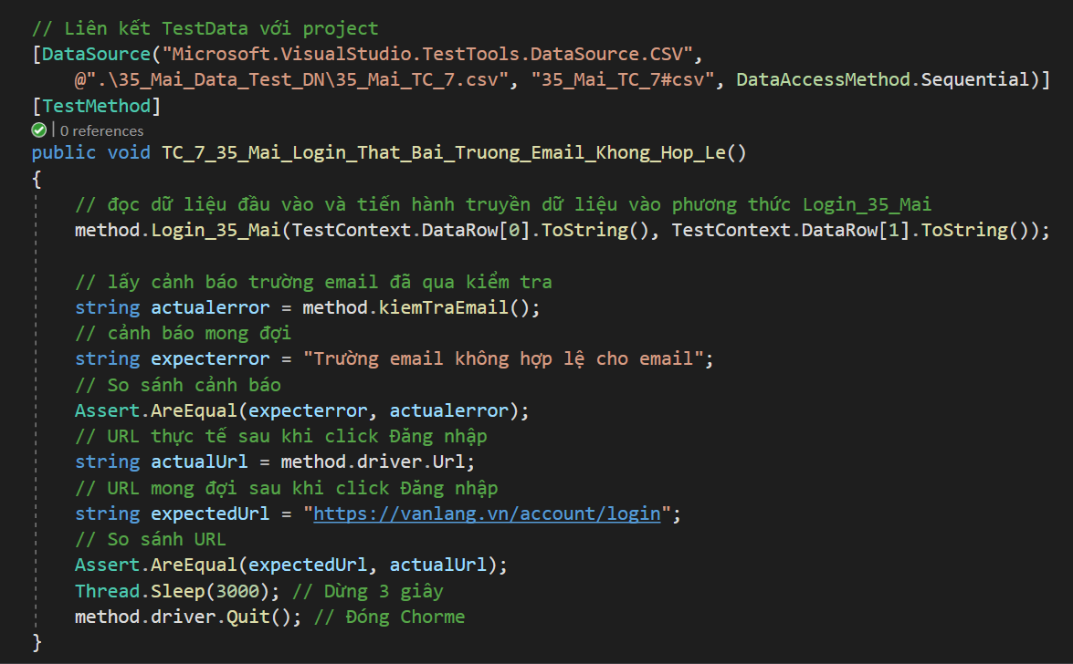

Hình 56: Code TestCase 7

* 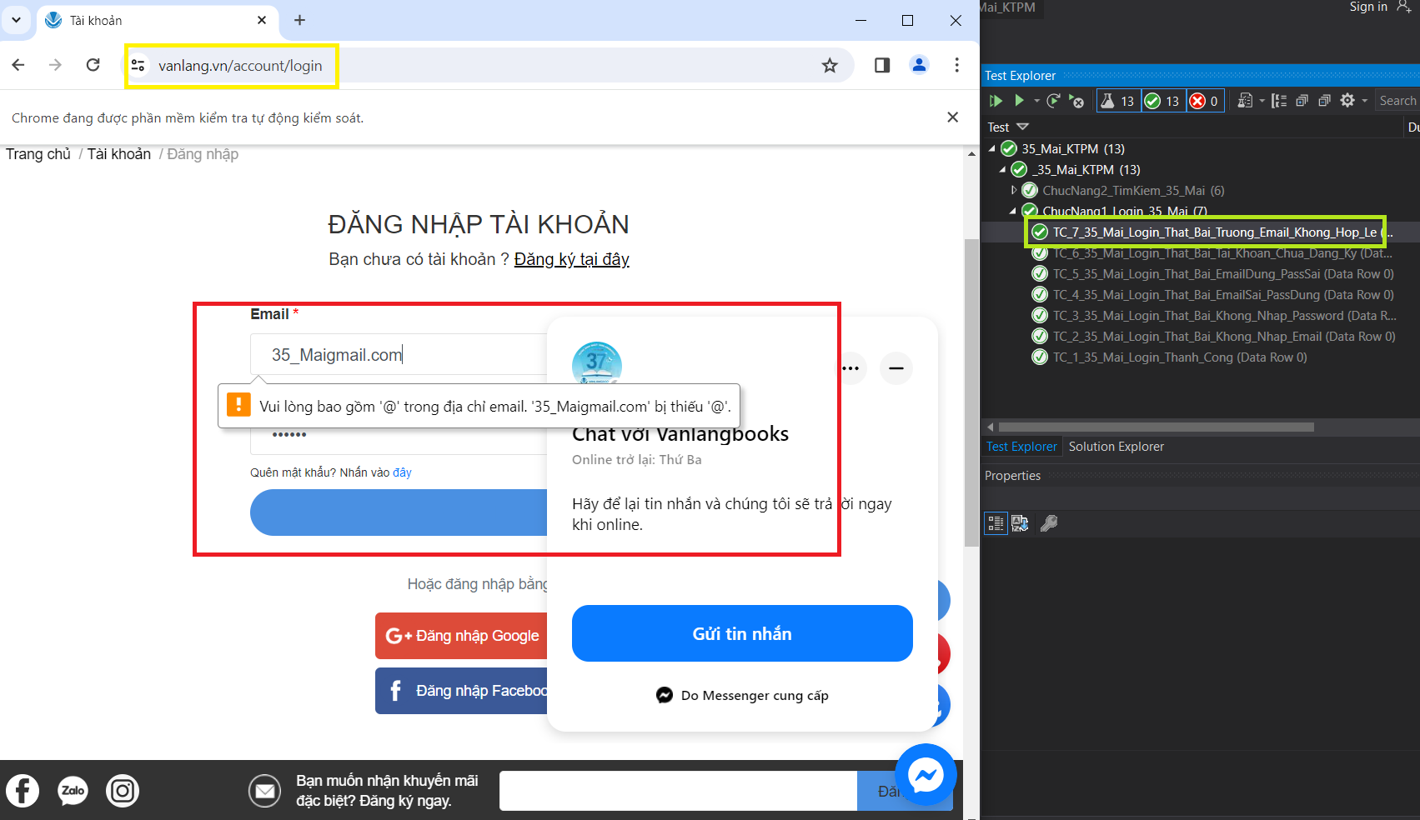Bước 4: Tiến hành chạy TestCase và phải đạt yêu cầu của TestCase

Hình 57: Kết quả TestCase 7

## **1.7 Tổng Kết**

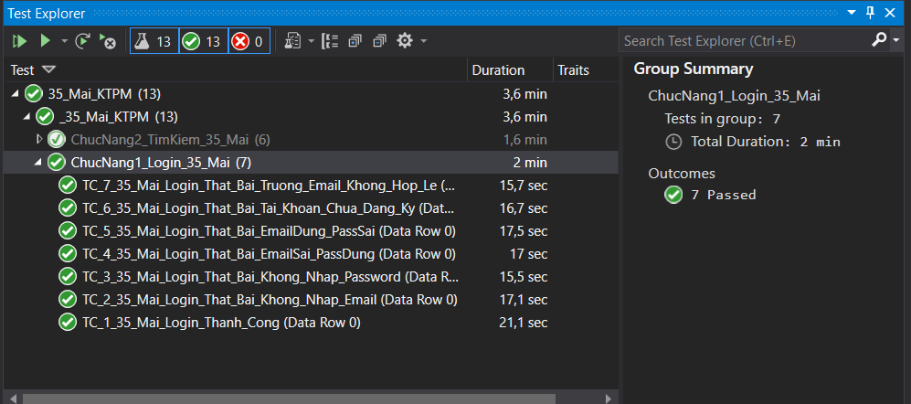- Như vậy, chức năng Đăng nhập đã được thực hiện thành công với 5 Testcase theo thiết kế đã được đưa ra

Hình 58: Kết quả các TestCase Chức Năng 1

# **III. Kiểm Thử Chức Năng Tìm Kiếm**

* 1. **Đặc tả chức năng Đăng Nhập**

+ Chức năng tìm kiếm là chức năng có vai trò quan trọng trong việc quản lý và tìm, giúp người dùng thuận tiện cho việc trải nghiệm web.

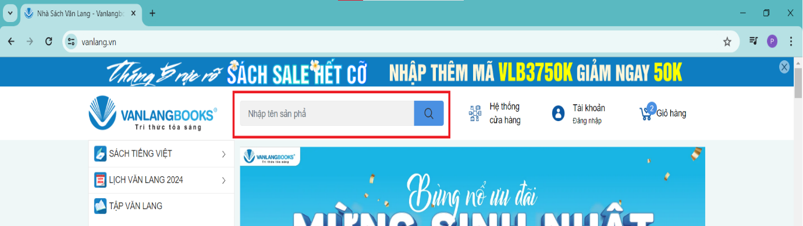+ Giao diện trang web tìm kiếm

Hình 59: Giao diện trang tìm kiếm

+ Điều kiện để tìm kiếm thành công, phải có từ khóa gần đúng hoặc chính xác của sách muốn tìm, khi đó kết quả sẽ trả về một loạt danh sách các loại sách có liên quan đến từ khóa.

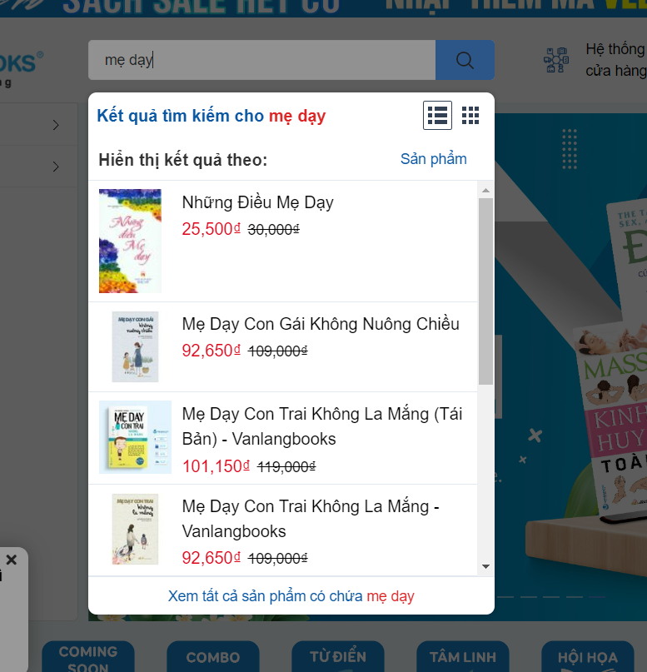

Hình 60: Giao diện kết quả tìm kiếm

* 1. **Xây dựng lược đồ TestCase**
* Với đặc tả của chức năng Tìm kiếm, em xây dựng một lược đồ TestCase như sau:

* ChucNang2_TimKiem_35_Mai

+ TestCase 2.1: TC_1_35_Mai_Tim_Kiem_Thanh_Cong

+ TestCase 2.2: TC_2_35_Mai_Tim_Kiem_Nhap_Ky_Tu_Dac_Biet

+ TestCase 2.3: TC_3_35_Mai_Tim_Kiem_Nhap_Chu_Cai_Dau

+ TestCase 2.4: TC_4_35_Mai_Tim_Kiem_Theo_Ma_SP

+ TestCase 2.5: TC_5_35_Mai_Tim_Kiem_SP_Khác

* 1. **Tạo UnitTest cho chức năng Tìm kiếm**

- Tại Project 35_Mai_KTPM 🡺 Click chuột phải, chọn Add 🡺 New Item 🡺 Tạo UnitTest với tên là: ChucNang2_TimKiem_35_Mai.cs

## **1.4. Sử dụng các thư viện cho chức năng: ChucNang2_TimKiem_35_Mai**

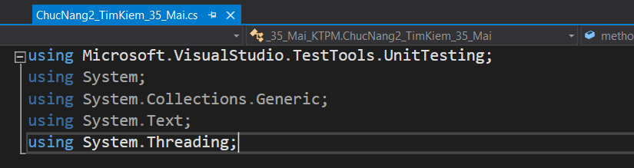 * Tại vùng thư viện sử dụng các thư viện sau

Hình 61: Thư viện cần cho chức năng 2

## **1.5. Tiến hành xây dựng các phương thức dùng chung cho các TestCase**

- Chức năng tìm kiếm cũng sử dụng các phương thức đã được thiết lập ở Class DungChung

- Bên cạnh đó, ta viết thêm các phương thức của chức năng vào class DungChung

* Phương thức 1: Thiết lập phương thức TimKiem() 🡺 Phương thức tự động truy cập vào trang chủ, tắt quảng cáo và điền từ khóa vào ô tìm kiếm

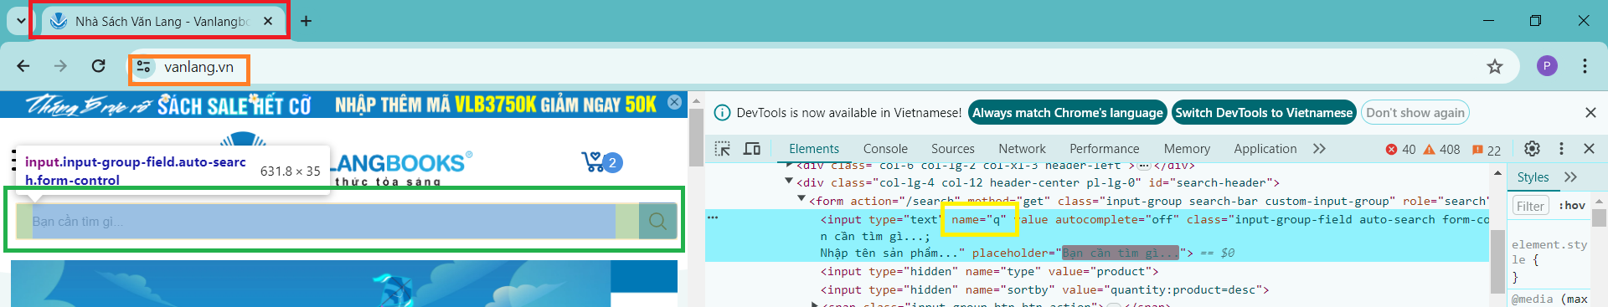- Element của Textbox search

Hình 62: Element Name của ô tìm kiếm

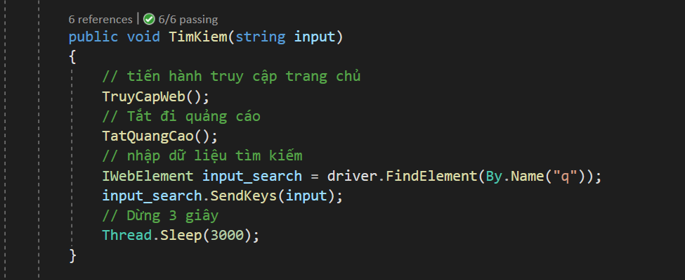 - Code thực thi phương thức TimKiem()

Hình 63: Code phương thức tìm kiếm

## **1.6. Viết các TestCase cho chức năng Tìm Kiếm**

### **1.6.1. TestCase 2.1: TC_1_35_Mai_Tim_Kiem_Thanh_Cong()**

* Mô tả Testcase:

- TestCase này dùng để kiểm tra xem trang web có tìm thấy được danh sách cuốn sách theo yêu cầu hay không, bằng từ khóa của cuốn sách.

- Yêu cầu:

+ Sau khi truy cập vào trang chủ, tắt quảng cáo và tự động điền từ khóa

+ Sau nhập từ khóa vào ô tìm kiếm phải ra danh sách các cuốn sách theo từ khóa và không được ra thông báo “Không tìm thấy kết quả nào”

+ Nếu đạt được yêu cầu trên thì TestCase pass ngược lại thì TestCase fail.

* Các bước thực hiện:

+ Bước 1: Viết phương thức kiemtraSP(); trong class DungChung 🡺 trả về danh sách các sách tìm thấy

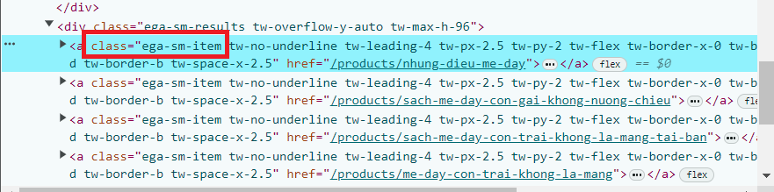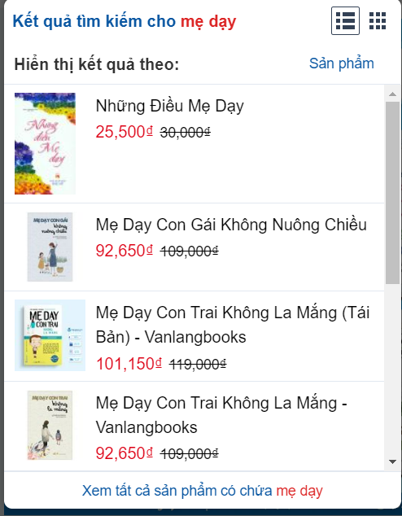+ Element của danh sách sách được tìm thấy

Hình 64: Element class Name của danh sách kết quà tìm kiếm

+ Code thực thi phương thức

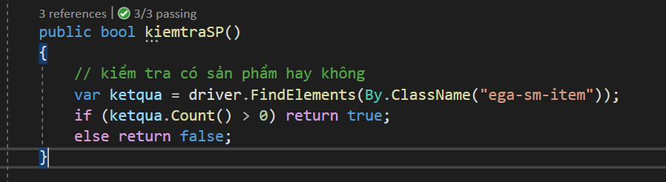

Hình 65: Code phương thức kiemtraSP()

- Bước 2: Viết code cho TestCase

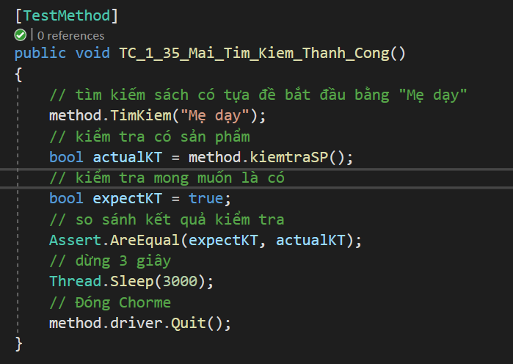

Hình 66: Code TestCase 1

- Bước 3: Kết quả sau khi chạy: Đạt được như yêu cầu của TestCase

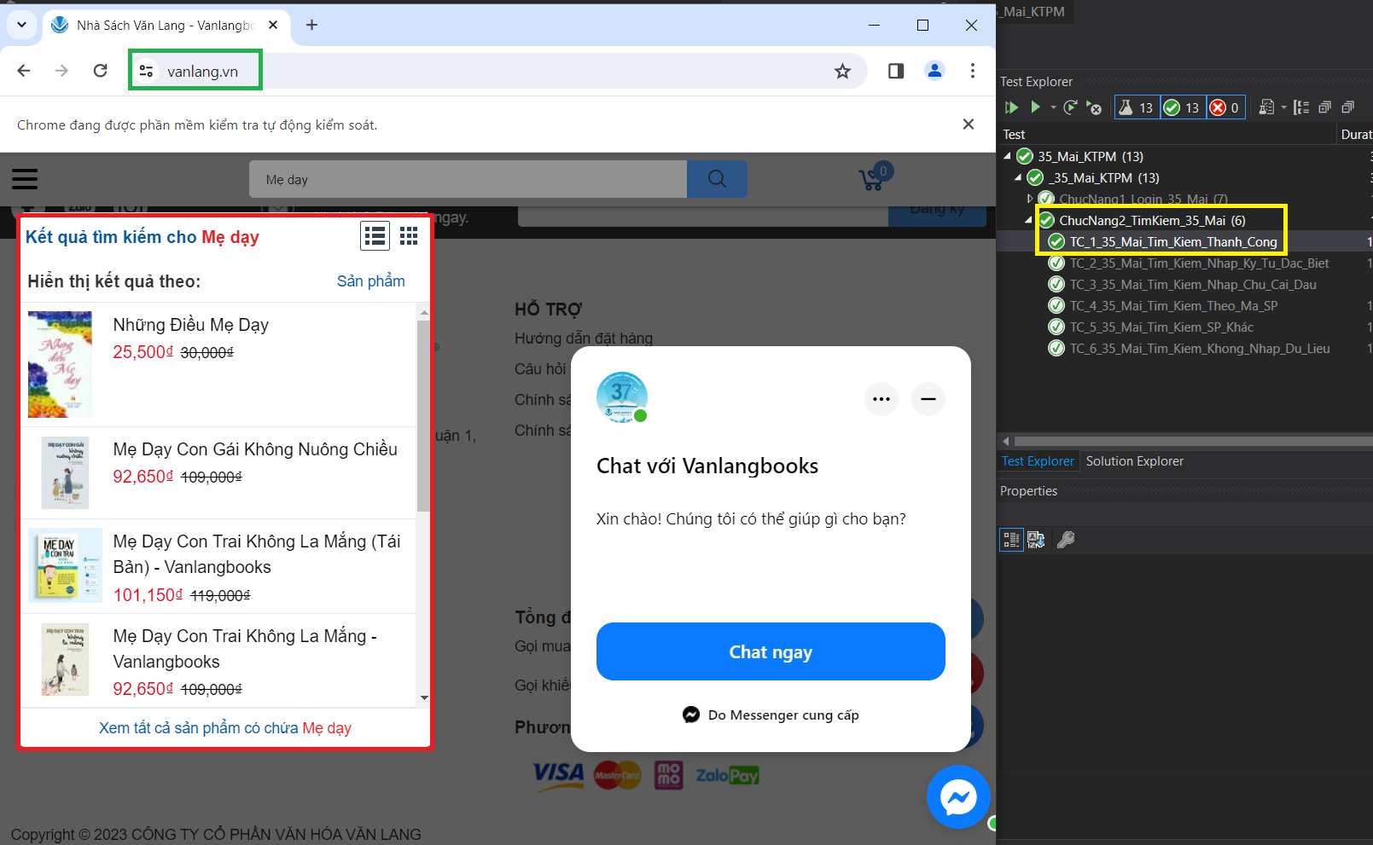

Hình 67: Kết quả TestCase 1

### **1.6.2. TestCase 2.2: TC_3_35_Mai_Tim_Kiem_Nhap_Chu_Cai_Dau()**

* Mô tả TestCase :

- TestCase này dùng để kiểm tra xem trang web có thể tìm kiếm thành công bằng từ khóa bằng chữ cái đầu tiên trong từ khóa

- Yêu cầu :

+ Sau khi truy cập vào trang chủ, tắt quảng cáo và tự động điền từ khóa.

+ Sau nhập từ khóa vào ô tìm kiếm phải ra danh sách các sản phẩm

+ Nếu đạt được yêu cầu trên thì TestCase pass ngược lại thì TestCase fail.

* Các bước thực hiện:

- Bước 1: Viết code TestCase

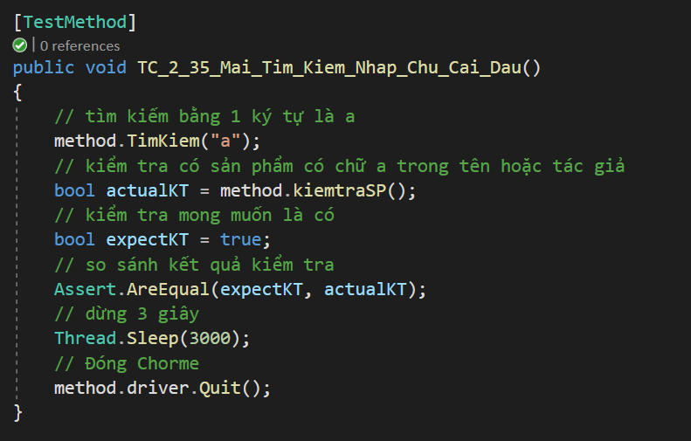

Hình 68: Code TestCase 2

- Bước 2: Kết quả sau khi chạy: Đạt được như yêu cầu của TestCase

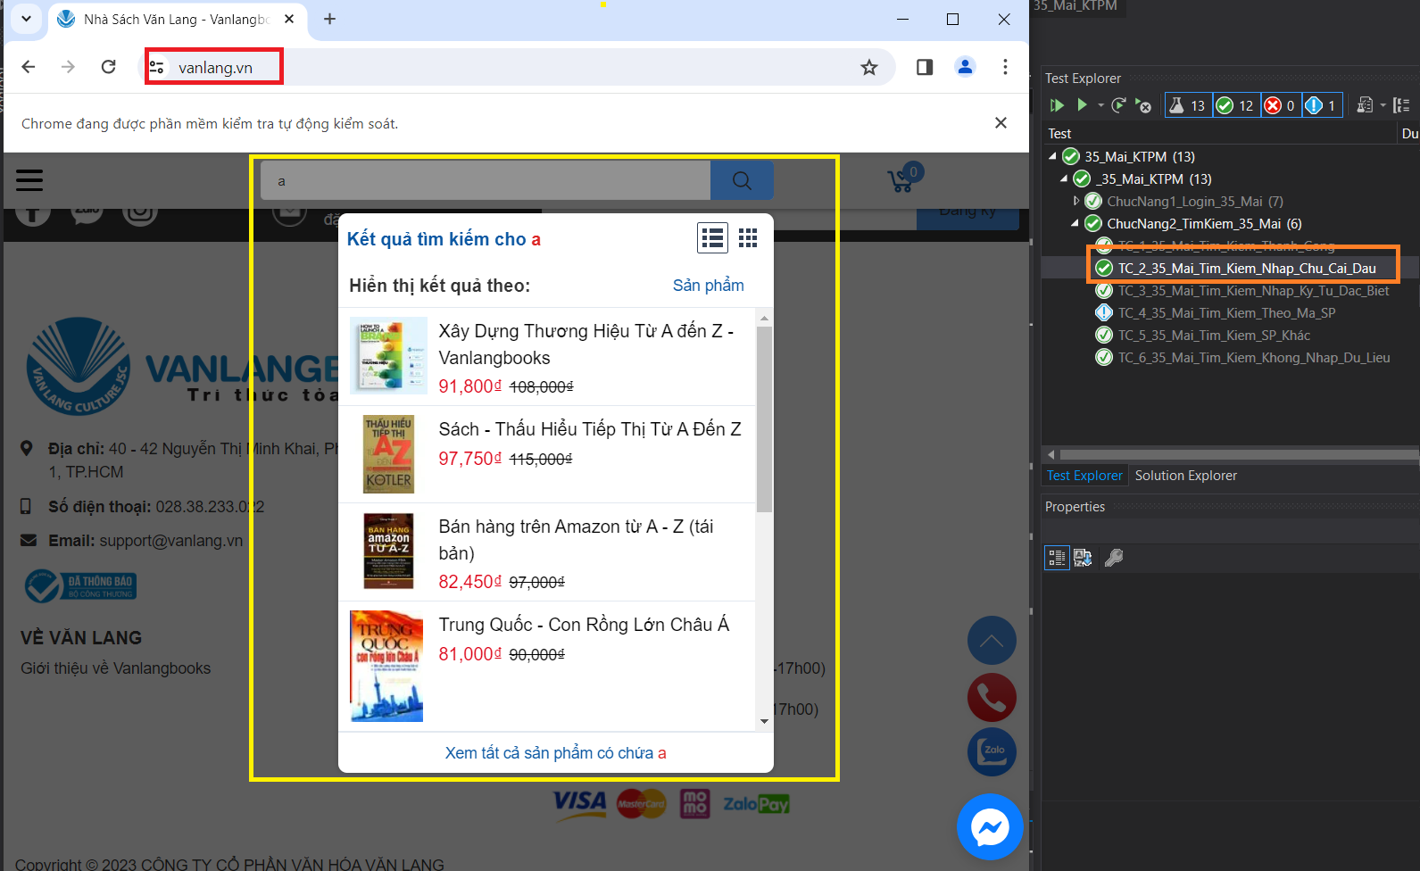

Hình 69: Kết quả TestCase 2

### **1.6.3. TestCase 2.3: TC_3_35_Mai_Tim_Kiem_Theo_Ma_SP()**

* Mô tả TestCase :

- TestCase này dùng để kiểm tra xem trang web có thể tìm kiếm thành công bằng từ khóa là mã sản phẩm

- Yêu cầu :

+ Sau khi truy cập vào trang chủ, tắt quảng cáo và tự động điền từ khóa.

+ Sau nhập từ khóa vào ô tìm kiếm phải ra duy nhất 1 sản phẩm.

+ Kiểm tra chỉ ra duy nhất 1 sản phẩm. Nếu đạt được yêu cầu trên thì TestCase pass ngược lại thì TestCase fail.

* Các bước thực hiện:

- Bước 1: Viết thêm phương thức lay tontai1SP(), trong class DungChung 🡺 trả về kết quả là chỉ ra đúng 1 sản phẩm .

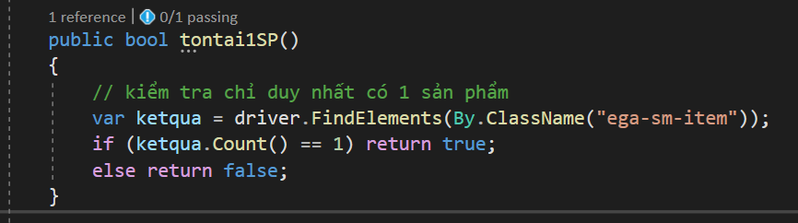+ Code của phương thức :

Hình 70: Code phương thức kiểm tra chỉ có 1 sản phẩm

- Bước 2: Viết code cho TestCase :

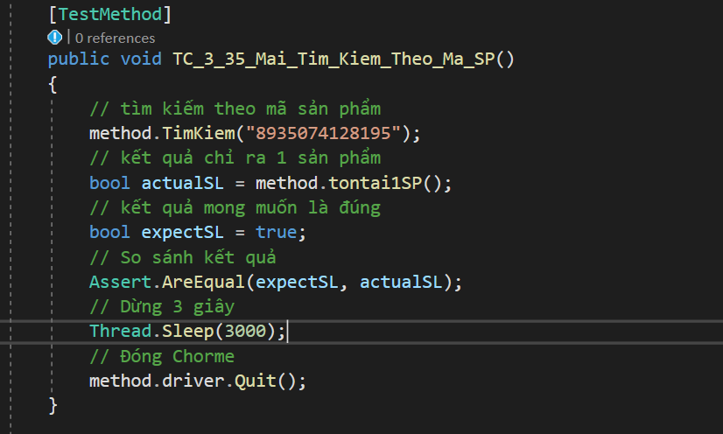

Hình 71: Code TestCase 3

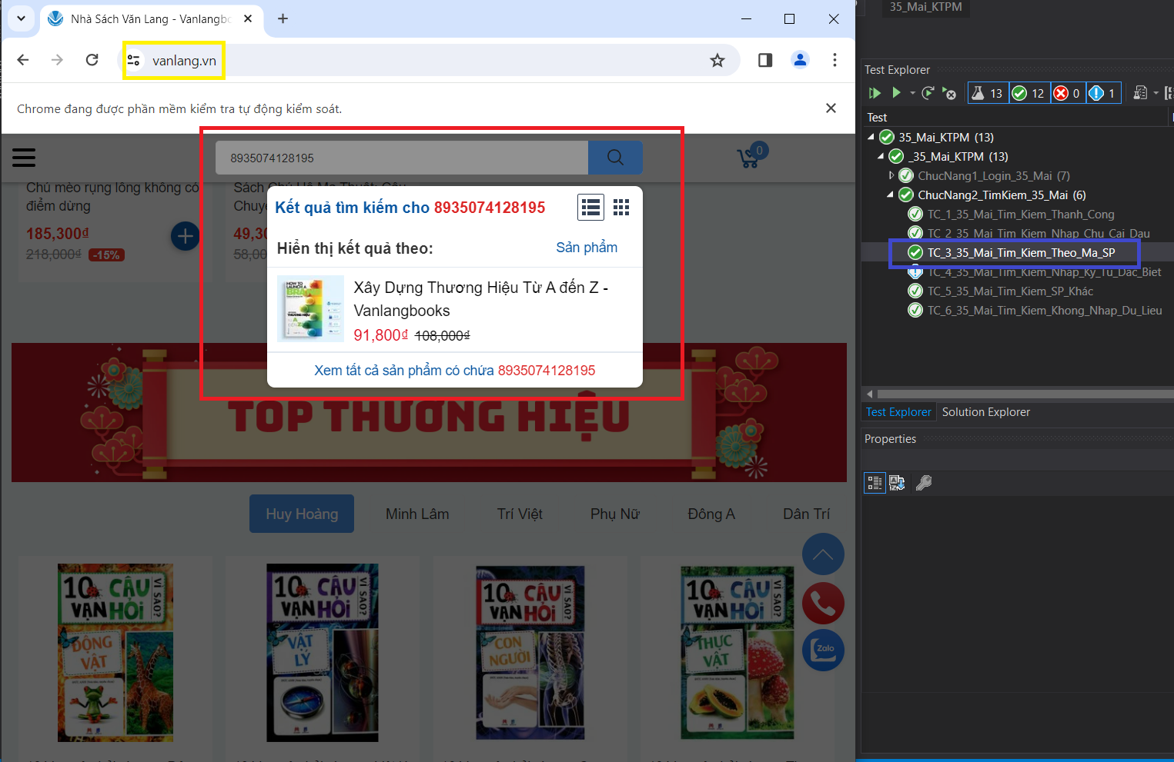- Bước 3: Kết quả sau khi chạy: Đạt được như yêu cầu của TestCase

Hình 72: Kết quả TestCase 3

### **1.6.4. TestCase 2.4: TC_4_35_Mai_Tim_Kiem_Nhap_Ky_Tu_Dac_Biet()**

* Mô tả TestCase :

- TestCase này dùng để kiểm tra xem trang web có thể tìm kiếm không thành công bằng từ khóa là những ký tự đặc biệt  
- Yêu cầu :

+ Sau khi truy cập vào trang chủ, tắt quảng cáo và tự động điền từ khóa.

+ Sau nhập từ khóa vào ô tìm kiếm phải ra thông báo “Không tìm thấy kết quả nào”.

+ Thông báo mong đợi : “Không tìm thấy kết quả nào”.

+ So sánh thông báo mong đợi và thông báo thực tế phải giống nhau.

+ Nếu đạt được yêu cầu trên thì TestCase pass ngược lại thì TestCase fail.

* Các bước thực hiện:

- Bước 1: Viết thêm phương thức layLoiKhongTimThay(), trong class DungChung 🡺 trả về kết quả là thông báo “Không tìm thấy kết quả nào”.

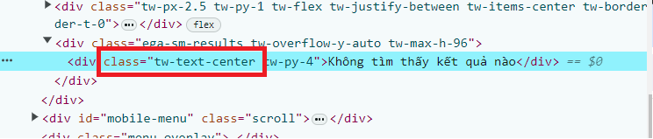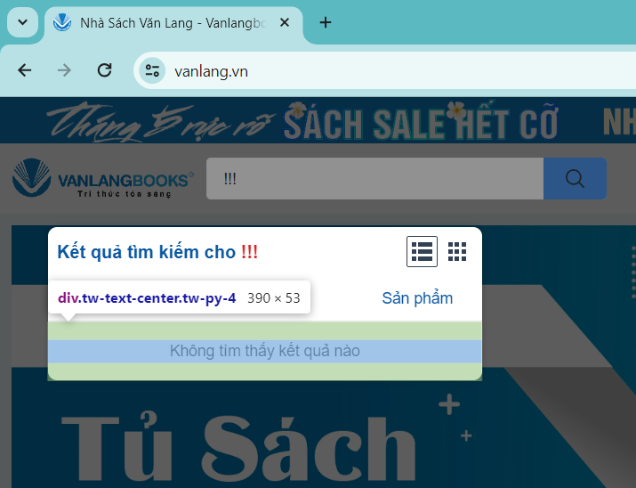+ Element của thông báo:

Hình 73: Element ClassName của lỗi tìm kiếm

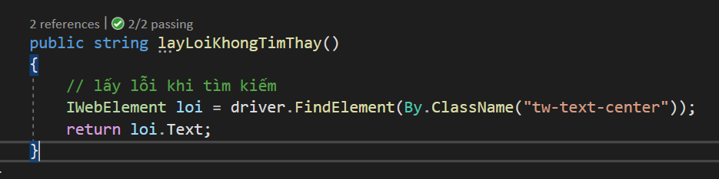+ Code phương thức:

Hình 74: Code phương thức layLoiKhong TimThay()

- Bước 2: Viết code cho TestCase:

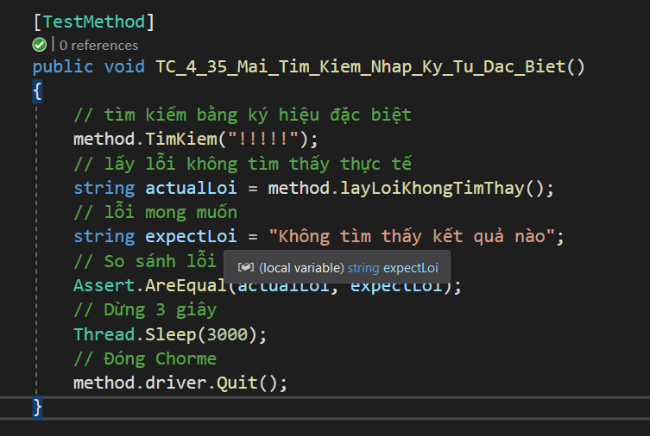

Hình 75: Code TestCase 4

- Bước 3: Kết quả sau khi chạy: Đạt được như yêu cầu của TestCase

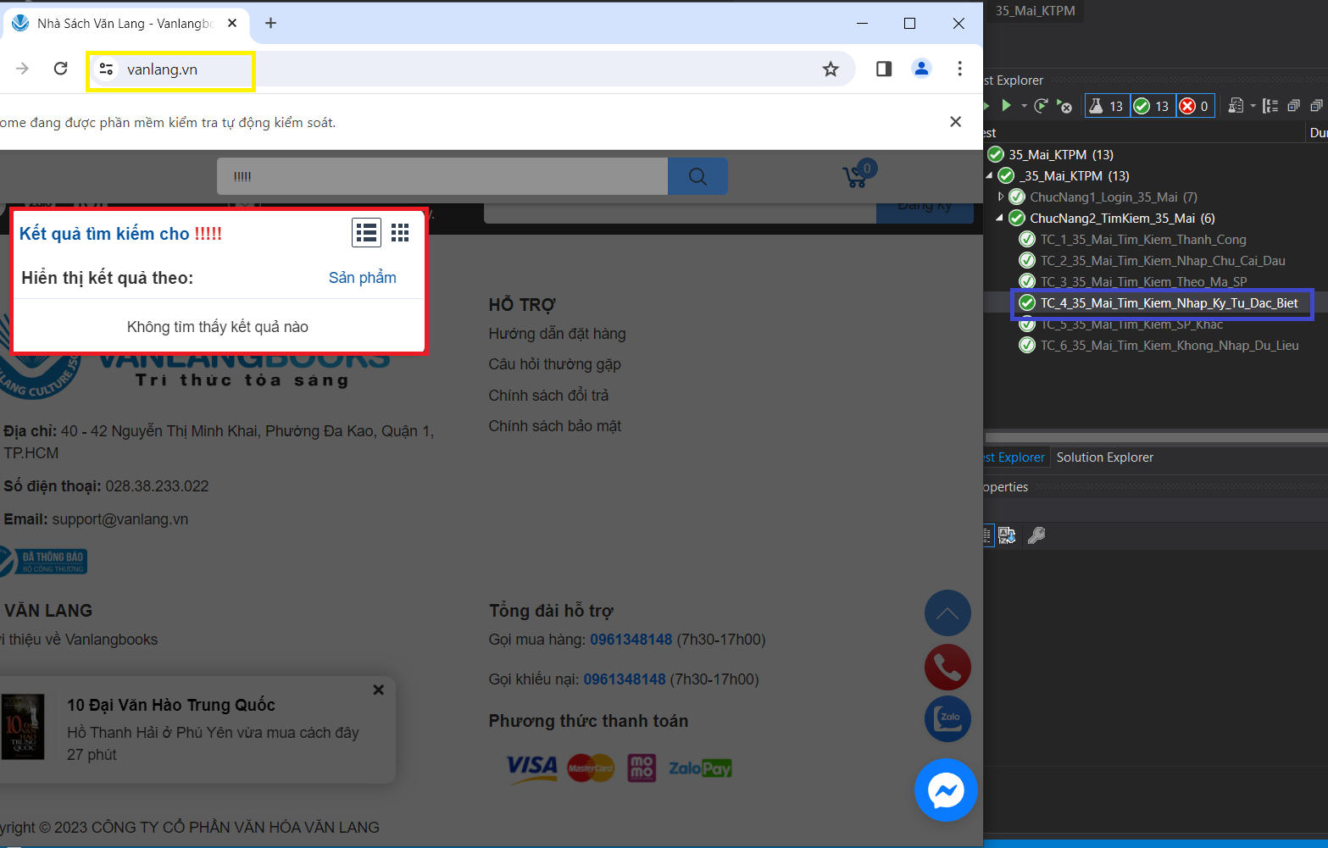

Hình 76: Kết quả TestCase 4

### **1.6.5. TestCase 2.5: TC_5_35_Mai_Tim_Kiem_SP_Khác()**

* Mô tả TestCase :

- TestCase này dùng để kiểm tra xem trang web có thể tìm kiếm không thành công bằng từ khóa là sản phẩm khác.  
- Yêu cầu :

+ Sau khi truy cập vào trang chủ, tắt quảng cáo và tự động điền từ khóa.

+ Sau nhập từ khóa vào ô tìm kiếm phải ra thông báo “Không tìm thấy kết quả nào”.

+ Thông báo mong đợi : “Không tìm thấy kết quả nào”.

+ So sánh thông báo mong đợi và thông báo thực tế phải giống nhau.

+ Nếu đạt được yêu cầu trên thì TestCase pass ngược lại thì TestCase fail.

Bước 1: Viết code cho TestCase

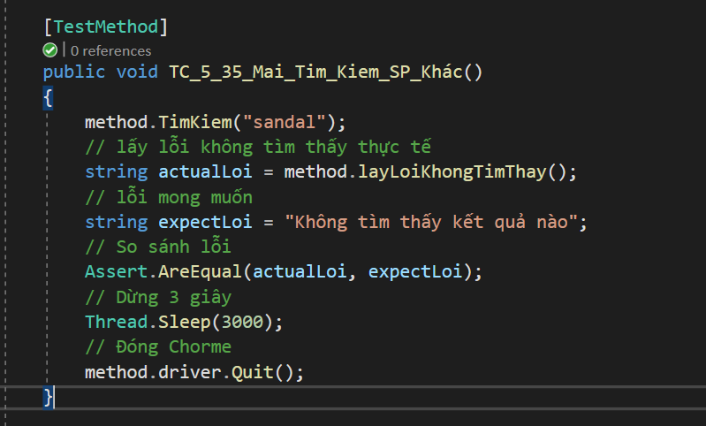

Hình 77: Code TestCase 5

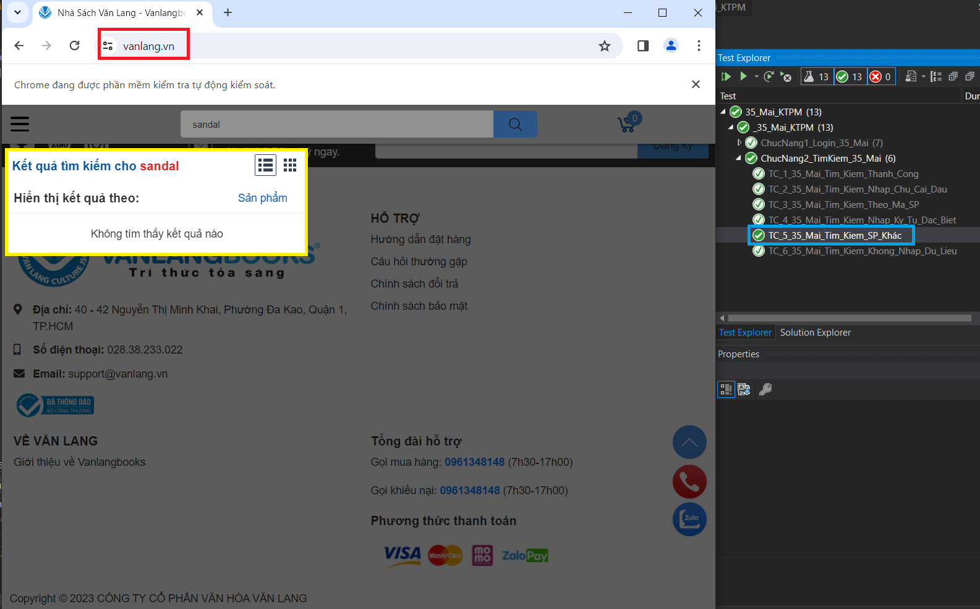Bước 2: Kết quả sau khi chạy: Đạt được như yêu cầu của TestCase

Hình 78: Kết quả TestCase 5

### **1.6.6. TestCase 2.6: TC_6_35_Mai_Tim_Kiem_Khong_Nhap_Du_Lieu()**

* Mô tả TestCase :

- TestCase này dùng để kiểm tra xem trang web có thể tìm kiếm không thành công với không nhập dữ liệu vào ô tìm kiếm

- Yêu cầu :

+ Sau khi truy cập vào trang chủ, tắt quảng cáo và không điền vào ô tìm kiếm

+ Kiểm tra nó không hiện ra danh sách sản phẩm

+ Nếu đạt được yêu cầu trên thì TestCase pass ngược lại thì TestCase fail.

Bước 1: Viết code cho TestCase

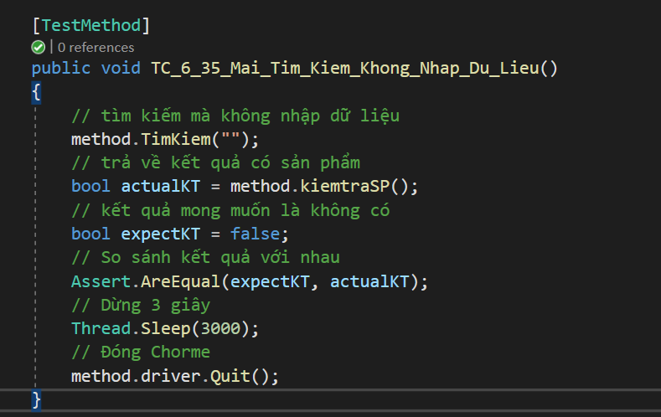

Hình 79: Code TestCase 6

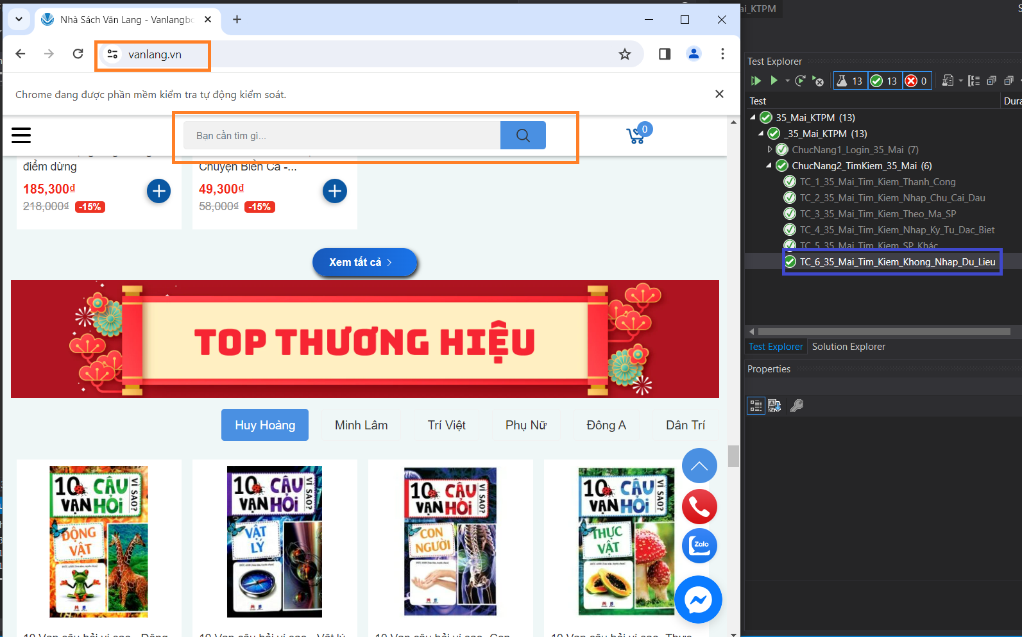Bước 2: Kết quả sau khi chạy: Đạt được như yêu cầu của TestCase

Hình 80: Kết quả TestCase 6

## **1.7. Tổng Kết**

- Như vậy, chức năng Tìm kiếm đã được thực hiện thành công với 6 Testcase theo thiết kế đã được đưa ra

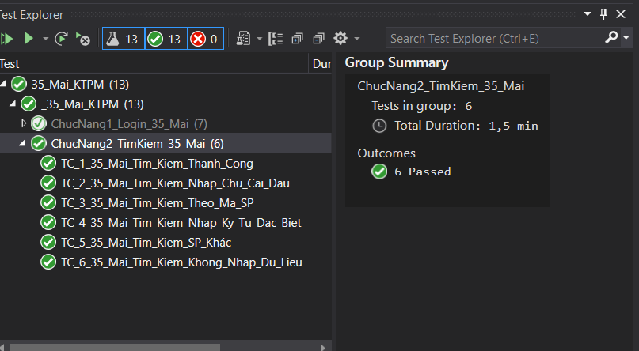

Hình 81: Kết quả TestCase Chức Năng 2

# **IV. Kiểm thử API trang web**

1. **Phương thức GET**

* 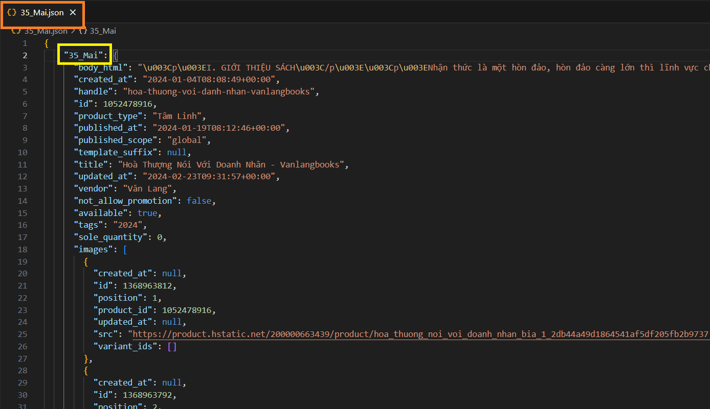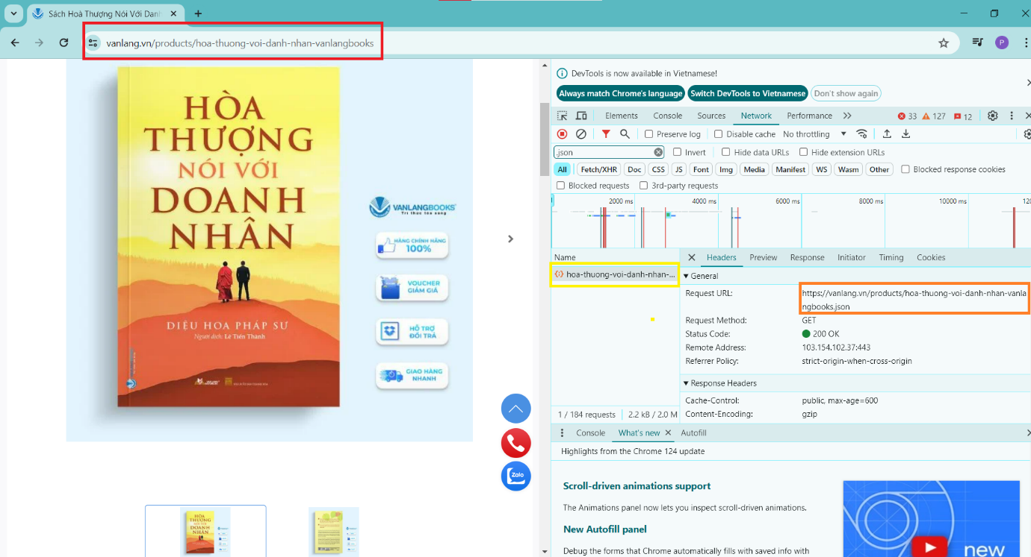Bước 1: Tại trang VanLangBooks. Click chuột vào 1 sản phẩm (sách) bất kỳ 🡺 chọn Inspect 🡺 Chọn NetWork 🡺 Khi đó xuất hiện file “tên sản phẩm.json” 🡺 Open đường link 🡺 Copy dữ liệu file json. 🡺 Tạo file 35_Mai.json

Hình 83: Dữ liệu file 35_Mai.json

Hình 82: Lấy dữ liệu file .json

* Bước 2: Cài Node.js tại đường dẫn “https://nodejs.org/en/download/current”
* 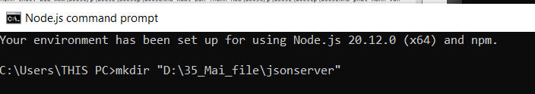Bước 3: Sau khi cài Node.js, tạo folder D:\\35_Mai_file\jsonserver

Hình 84: Tạo thư mục 35_Mai_file

* Bước 4: Nhập lệnh npm –v (kiểm tra phiên bản) 🡺 Enter 🡺 npm init 🡺 Enter ….. 🡺 yes 🡺 npm install I json-server.

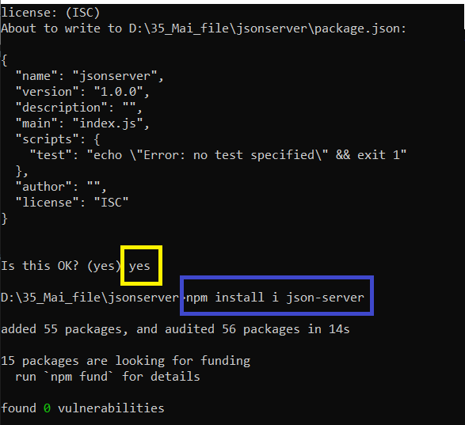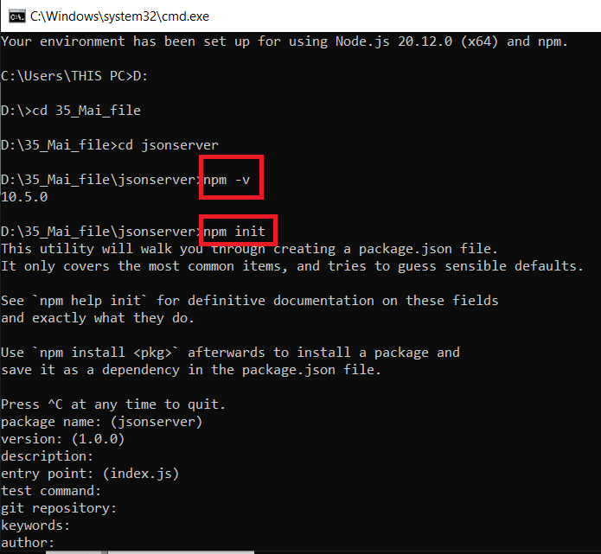

Hình 85: Các bước tạo jsonserver

+ Thêm file 35_Mai.json vừa tạo ở bước 1 vào thư mục jsonserver 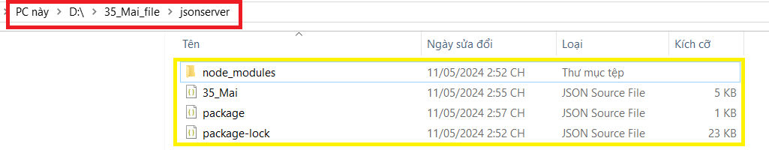

Hình 86: Các thư mục hiện có

* Bước 5: Mở file package.json, thêm dòng start

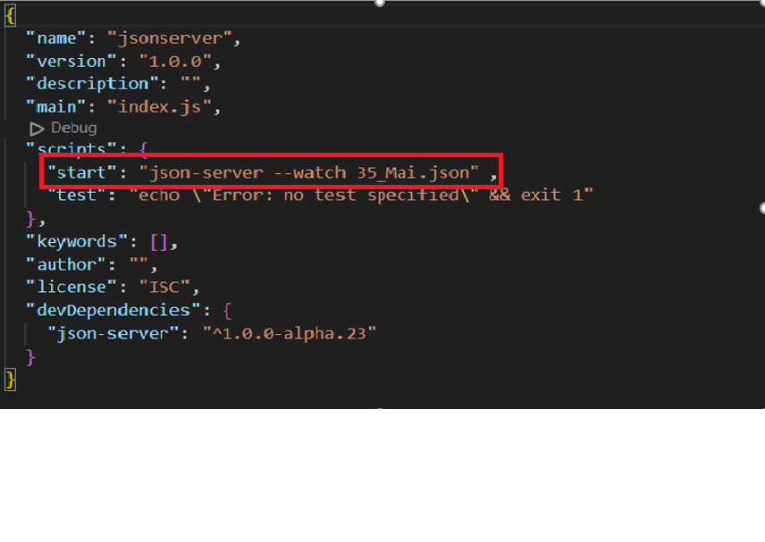

Hình 88: Thêm dòng start vào file package.json

* 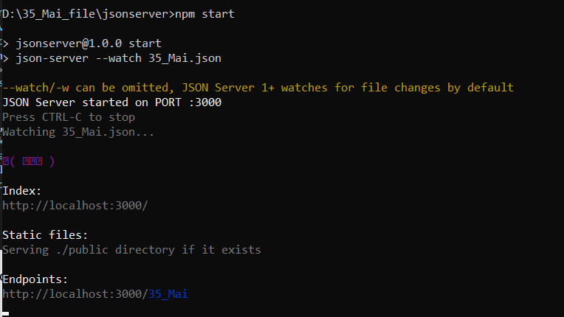Bước 6: Chạy npm start để tạo ra URL có API của riêng mình vừa mới tạo

Hình 89: Start API

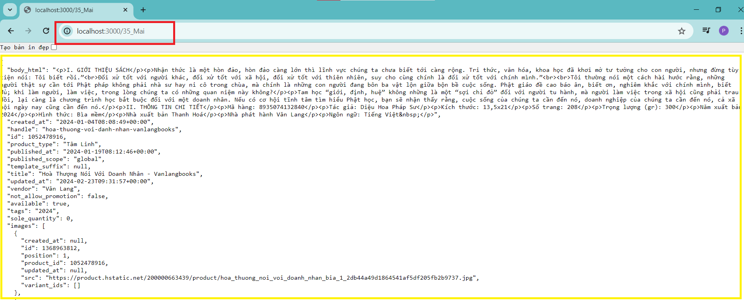

Hình 90: Kết quả chạy API

* 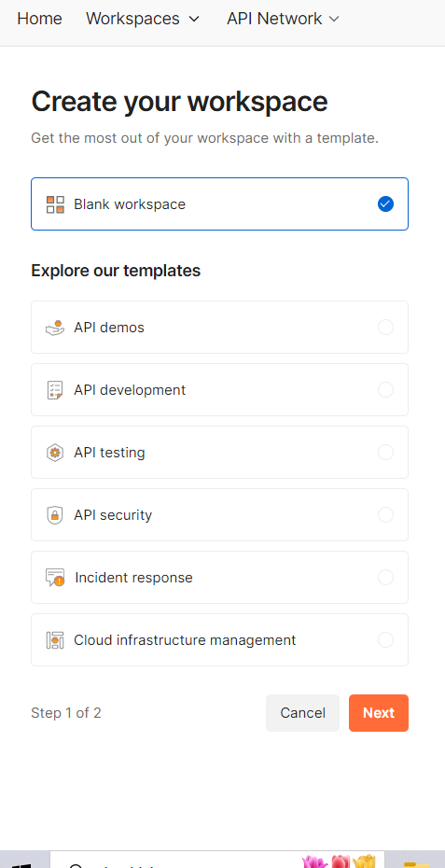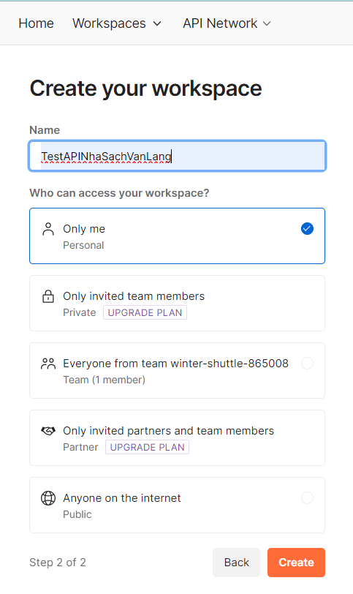Bước 7: Trong Postman, tạo WorkSpace TestAPINhaSachVanLang

Hình 91: Tạo workspace

* Bước 8: Tạo Collection Rest API. Tạo request phương thức GE TC1_Get_SanPham, Send lại với đường link vừa tạo

+ Chọn Collections 🡺 Nhấn dấu cộng 🡺 REST API basics 🡺 Đặt tên cho Collection và các phương thức.

Hình 92: Tạo collections và các phương thức

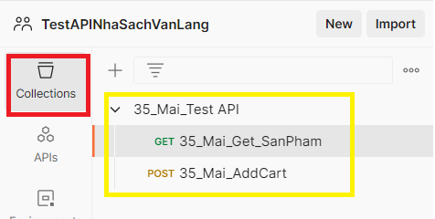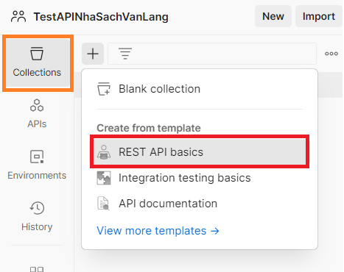

* Bước 9: Tạo môi trường

+ Bước 1: Nhấn ô con mắt (ô màu đỏ) 🡺 Nhấn Add 🡺 Đặt tên biến môi trường thep ý muốn 🡺 điền link vào 🡺 Save

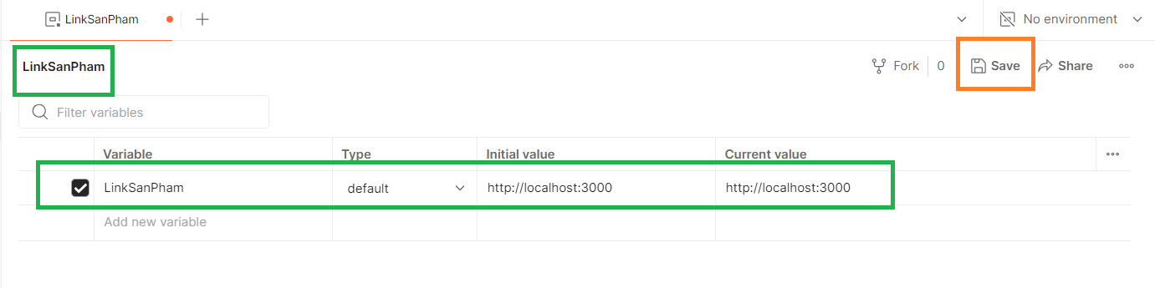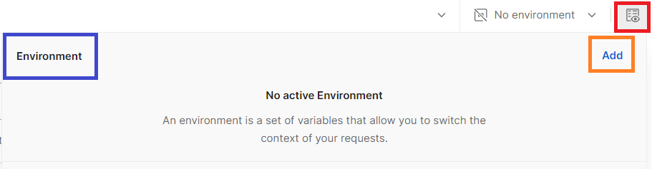

Hình 93: Tạo môi trường

* 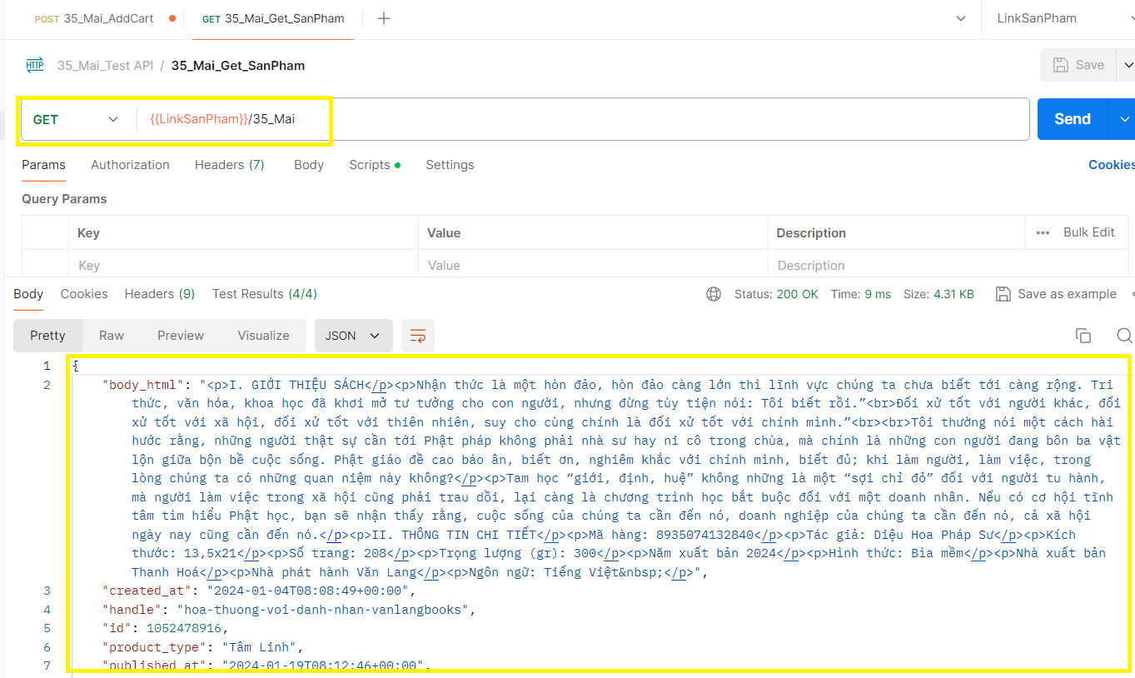Bước 10: Đưa URL vào 🡺 Send 🡺 Xem kết quả trả về

Hình 94: Kết quả sau khi Send

* Bước 11: Viết một số TestCase đơn giản ở Scripts:

+ Code:

// Kiểm tra Status code phải là 200 hay không

pm.test("TC1_35_Mai_Status code is 200", function () {

pm.response.to.have.status(200);

});

// Kiểm tra phần body có chứa chuối "hoa-thuong-voi-danh-nhan-vanlangbooks"

pm.test("TC2_35_Mai_Body matches string", function () {

pm.expect(pm.response.text()).to.include("hoa-thuong-voi-danh-nhan-vanlangbooks");

});

// Kiểm tra dữ liệu trả về không rỗng

pm.test("TC3_35_Mai_Response body is not empty", function () {

pm.expect(pm.response.json()).to.not.be.empty;

});

// Kiểm tra status code có phải là OK hay không

pm.test("TC4_35_Mai_Status code name has string", function () {

pm.response.to.have.status("OK"); });

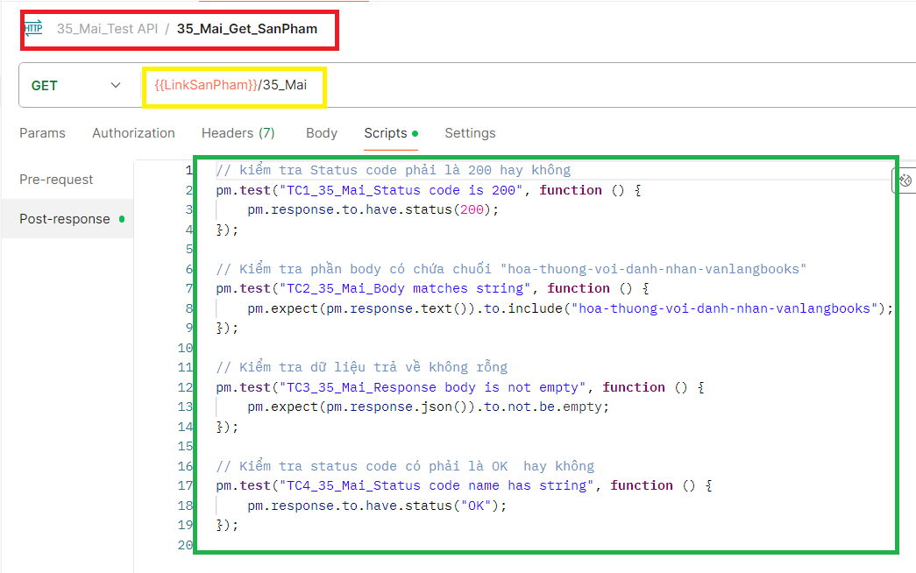

Hình 95: TestCase API GET

+ Chạy các TestCase. Tất cả các TestCase phải pass theo yêu cầu

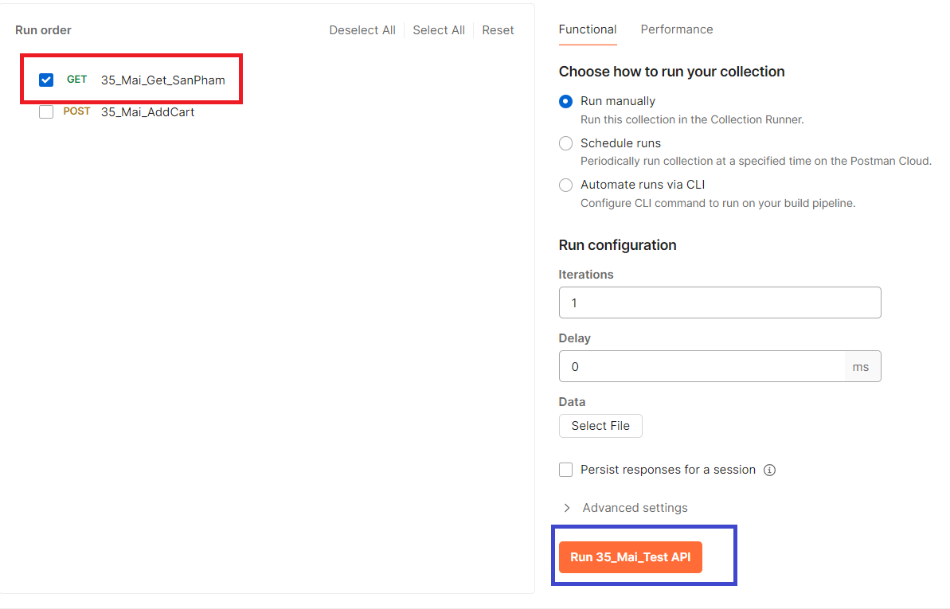* Chuột phải Collection của mình (35_Mai_Test API) 🡺 Run collection 🡺 Chọn phương thức muốn chạy các TestCase 🡺

Hình 96: Run TestCase GET

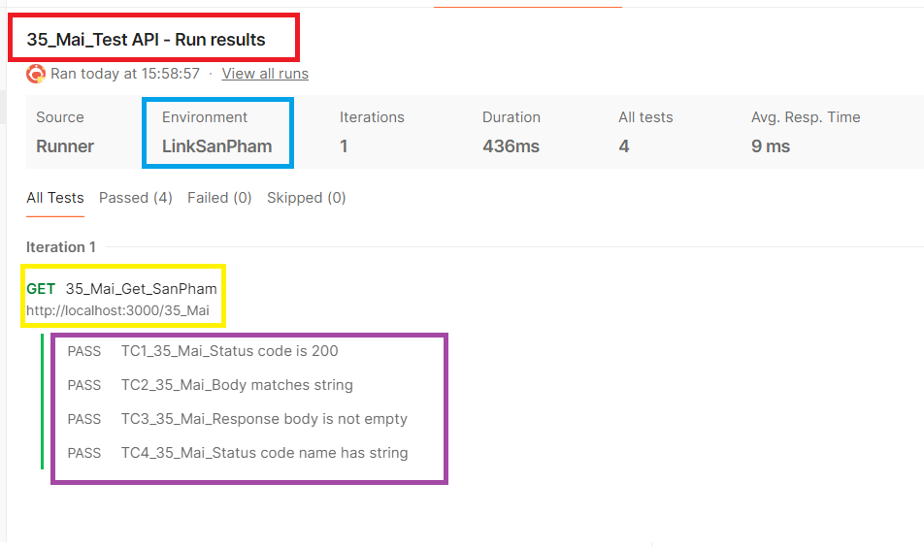

Hình 97: Kết quả TestCase phương thức GET

1. **Phương thức POST**

* Bước 1: Tại trang VanLangBooks. Click chuột vào thêm 1 sản phẩm (sách) bất kỳ 🡺 Vào trang giỏ hàng 🡺 chọn Inspect 🡺 Chọn NetWork 🡺 Khi đó xuất hiện file “change.js” 🡺 Open đường link để xem kết quả trả về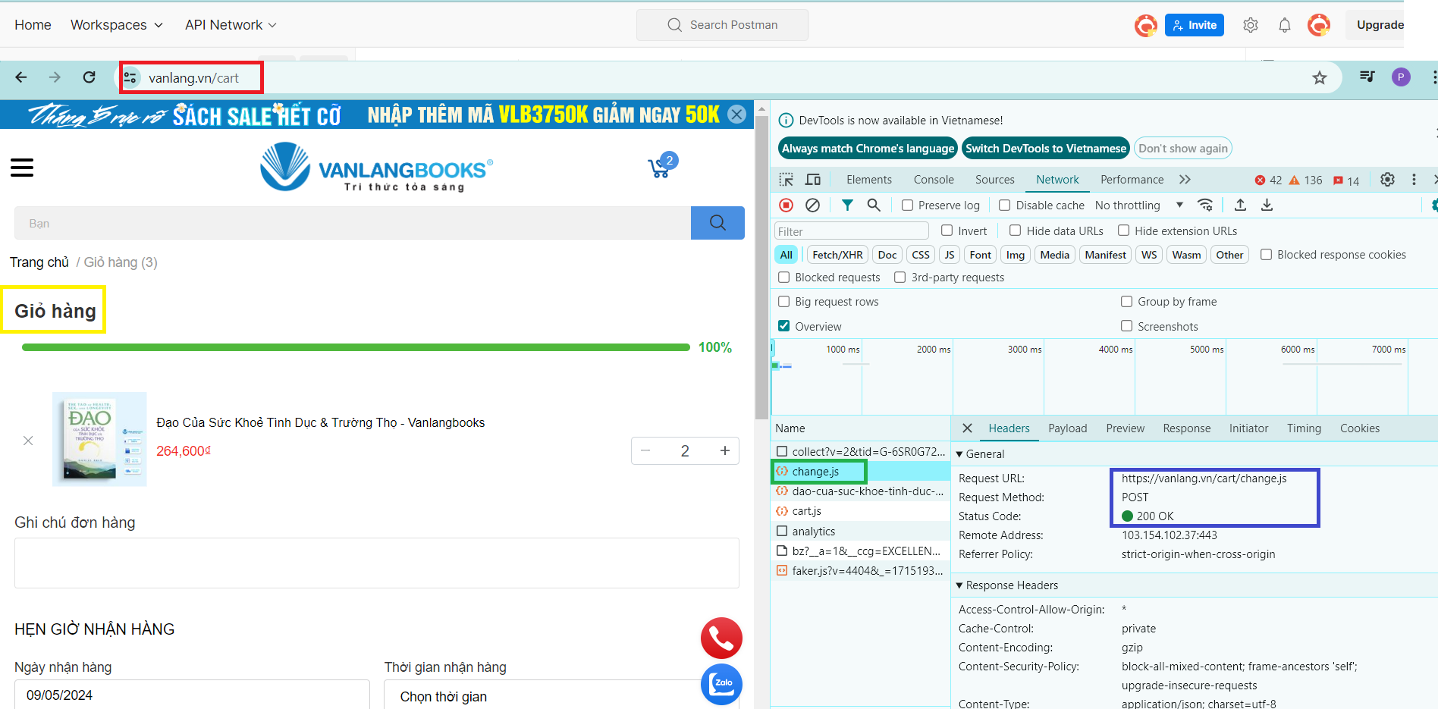.

Hình 98: Lấy đường Link phương thức POST

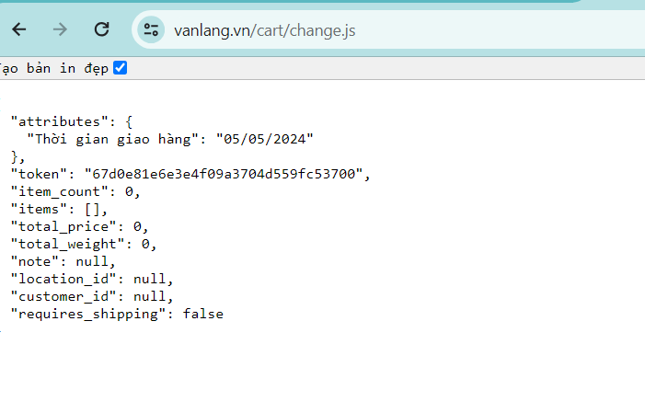

Hình 99: Dữ liệu trả về của phương thức POST

1. Bước 2: Tạo file 35_Mai_Cart.json từ dữ liệu open đường link lấy được ở trên

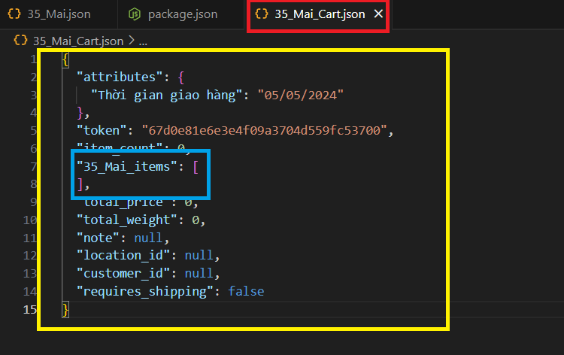

Hình 100: Dữ liệu file 35_Mai_Cart.json

1. 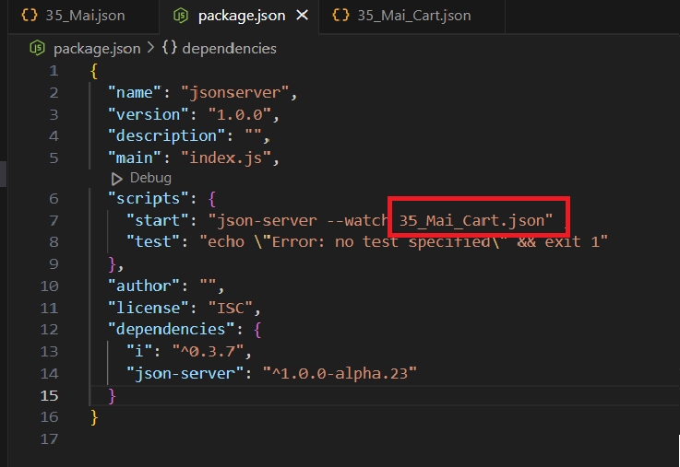Bước 3: Thay đổi dòng Start trong package.json cho chạy file 35_Mai_Cart.json 🡺 sau đó tiến hành npm start lại jsonserver.

Hình 101: Thay đổi file .json ở dòng start

1. Bước 4: Viết code TestCase ở Scripts

//Testcase 1: Kiểm tra xem phương thức POST có thành công hay không

pm.test("TC1_35_Mai_Successful_POST_request", function () {

pm.expect(pm.response.code).to.be.oneOf([201, 202]);

});

//Testcase 2: Kiểm tra xem Statuscode có phải là 201 hay không

pm.test("TC2_35_Mai_Status_code_is_201", function () {

pm.response.to.have.status(201);

});

// Testcase 3: Kiểm tra status code có phải là Created hay không

pm.test("TC3_35_Mai_Status code name has string", function () {

pm.response.to.have.status("Created");

});

// Testcase 4: Kiểm tra time dưới 200 hay không

pm.test("TC4_35_Mai_Response Handling", function(){

pm.expect(pm.response.responseTime).to.be.below(200)

});

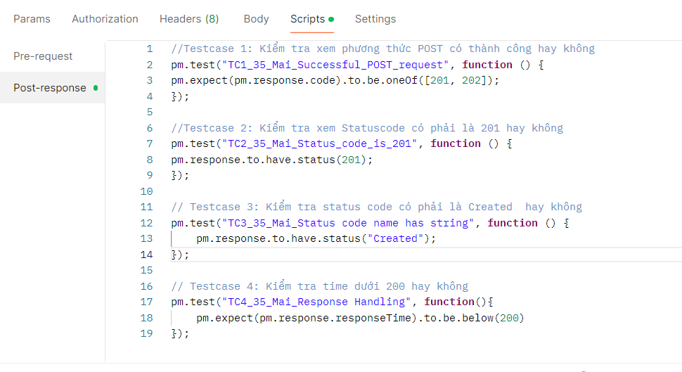

Hình 102: TestCase phương thức POST

1. Bước 5: Tiến hành 🡺 Kết quả trả về là id cùa sản phẩm và chạy các TestCase

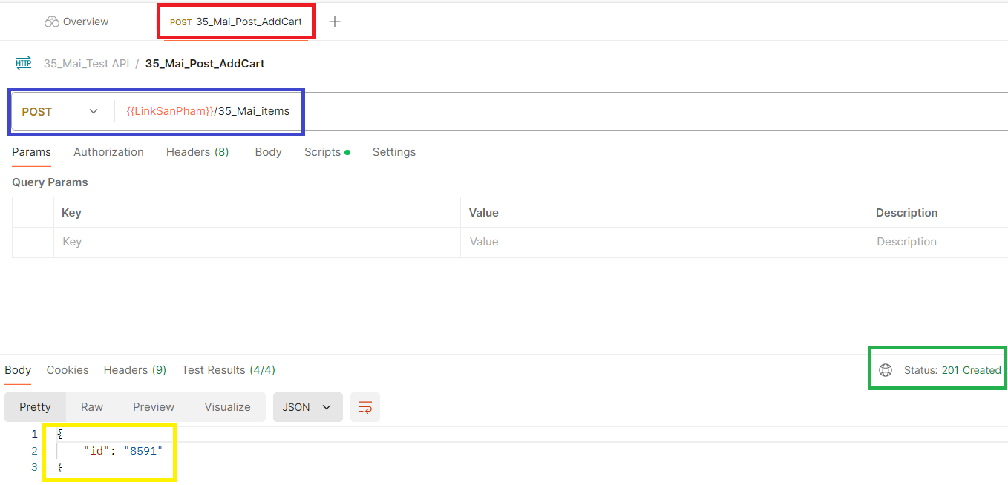

Hình 103: Kết quả trả vè Send phương thức POST

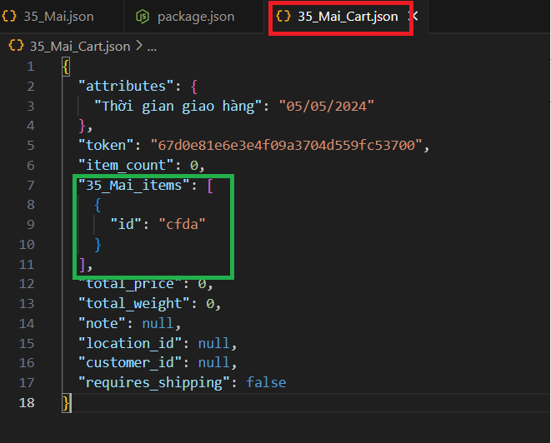+ Kết quả các TestCase:

Hình 104: Kết quả trả về đã thêm ID sản phẩm vào

* Tiến hành chạy phương thức Post

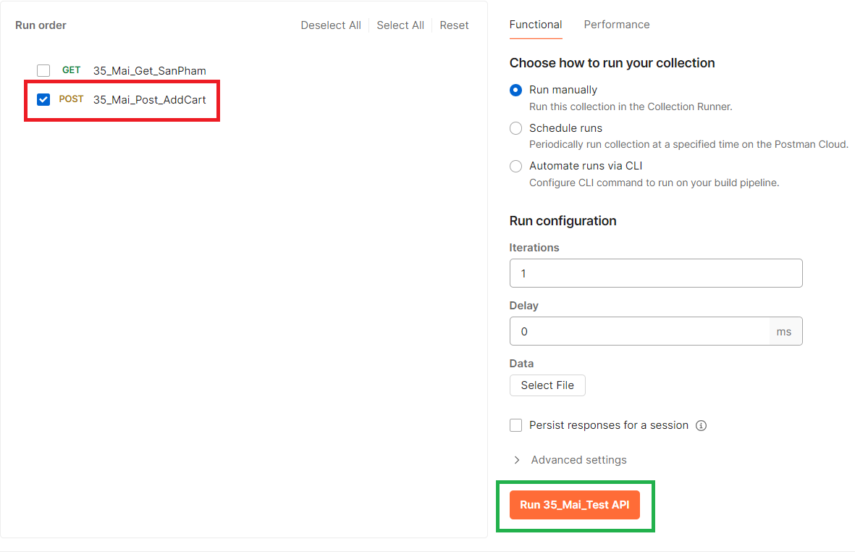

Hình 105: Run TestCase phương thức POST

* Kết quả TestCase:

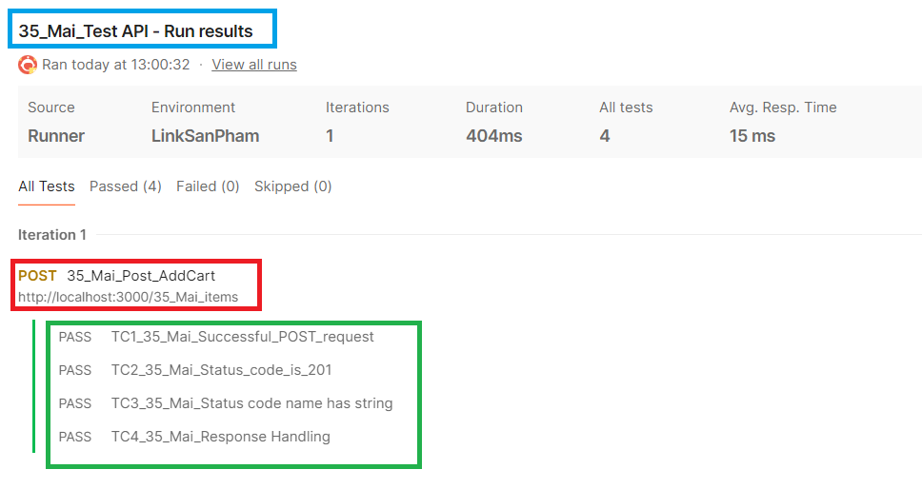

Hình 106: Kết quả TestCase phương thức POST

*** Check Owner Word

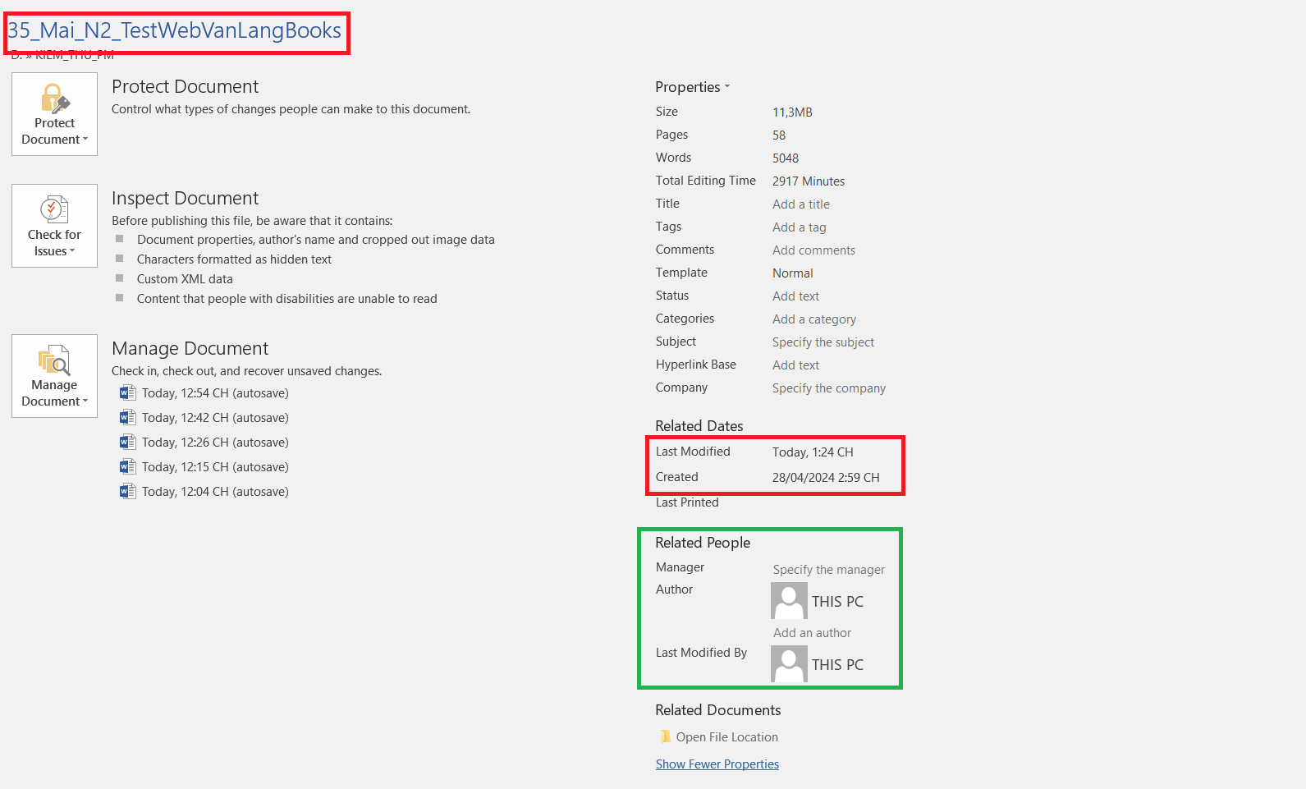

Hình 107: Info của Word

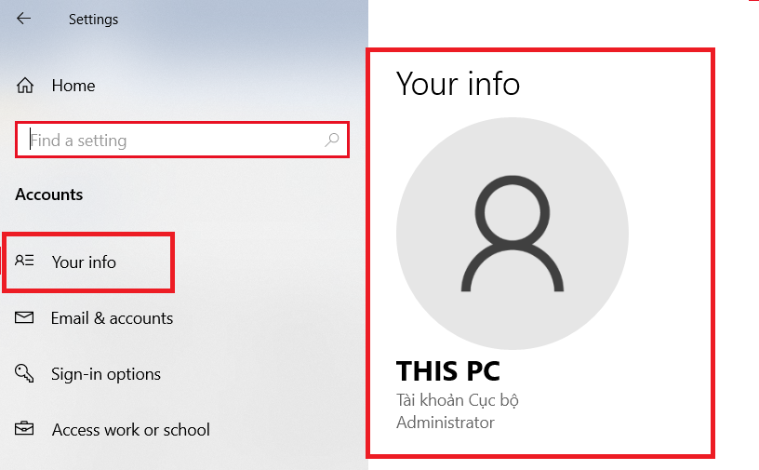

Hình 108: Info của máy tính

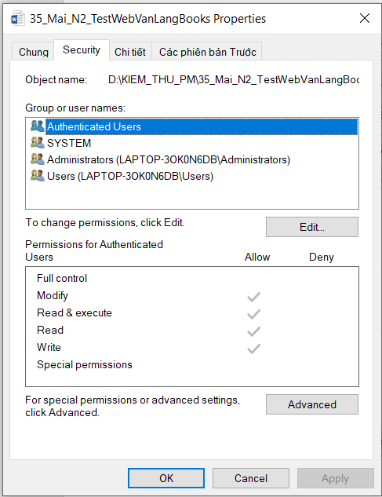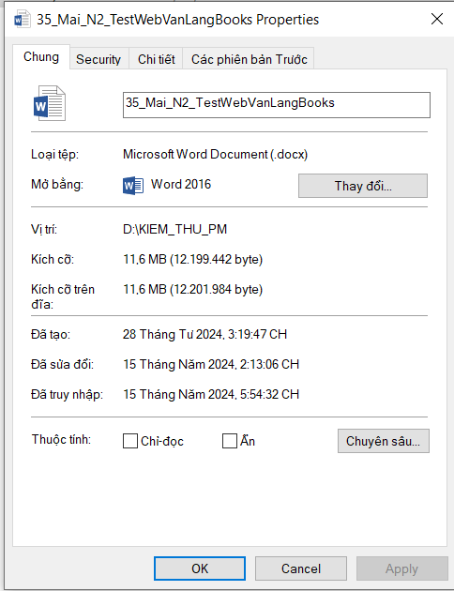

Hình 109: Bản quyền của file Word